Об утверждении Плана по управлению пастбищами и их использованию по Талдысайскому, Журынскому, Егиндибулакскому, Кайындинскому, Кумжарганскому сельским округам, села Мугалжар и городам Эмба, Жем Мугалжарского района на 2021-2022 годы
С истёкшим сроком
Решение Мугалжарского районного маслихата Актюбинской области от 29 июля 2021 года № 73. Прекращено действие в связи с истечением срока

Примечание ИЗПИ.
В тексте документа сохранена пунктуация и орфография оригинала.
В соответствии подпунктом 2-1) пункта 1 статьи 15 Земельного Кодекса Республики Казахстан и со статьей 6 Закона Республики Казахстан "О местном государственном управлении и самоуправлении в Республике Казахстан", Мугалжарский районный маслихат РЕШИЛ:
1. Утвердить План по управлению пастбищами и их использованию по Талдысайскому, Журынскому, Егиндибулакскому, Кайындинскому, Кумжарганскому сельским округам, села Мугалжар и городам Эмба, Жем Мугалжарского района на 2021-2022 годы, согласно приложениям 1, 2, 3, 4, 5, 6, 7, 8 к настоящему решению.
2. Настоящее решение вводится в действие по истечении десяти календарных дней после дня его первого официального опубликования.
Временно осуществляющий  полномочия секретаря  Мугалжарского районного маслихата | Н. Сарбасов
Приложение 1 к решению Мугалжарского районного маслихата от 29 июля 2021 года № 73
План по управлению пастбищами и их использованию в Талдысайском сельском округе на 2021-2022 годы
Настоящий План по управлению пастбищами и их использованию в Талдысайском сельском округе на 2021-2022 годы (далее - План) разработан в соответствии с Законом Республики Казахстан от 23 января 2001 года "О местном государственном управлении и самоуправлении в Республике Казахстан", Законом от 20 февраля 2017 года "О пастбищах", Приказом заместителя Премьер-Министра Республики Казахстан - Министра сельского хозяйства Республики Казахстан от 24 апреля 2017 года № 173 "Об утверждении Правил рационального использования пастбищ" (зарегистрированным в Реестре государственной регистрации нормативных правовых актов № 15090), приказом Министра сельского хозяйства Республики Казахстан от 14 апреля 2015 года № 3-3/332 "Об утверждении предельно допустимой нормы нагрузки на общую площадь пастбищ" (зарегистрированным в Реестре государственной регистрации нормативных правовых актов № 11064).
План принимается в целях рационального использования пастбищ, устойчивого обеспечения потребности в кормах и предотвращения процессов деградации пастбищ и учитываются традиции выпаса сельскохозяйственных животных.
План содержит:
1) схему (карту) расположения пастбищ на территории Талдысайского сельского округа в разрезе категорий земель, собственников земельных участков и землепользователей на основании правоустанавливающих документов (приложение 1);
2) приемлемые схемы пастбищеоборотов (приложение 2);
3) карту с обозначением внешних и внутренних границ и площадей пастбищ, в том числе сезонных, объектов пастбищной инфраструктуры (приложение 3);
4) схему доступа пастбищепользователей к водоисточникам (озерам, рекам, прудам, копаням, оросительным или обводнительным каналам, трубчатым или шахтным колодцам), составленную согласно норме потребления воды (приложение 4);
5) схему перераспределения пастбищ для размещения поголовья сельскохозяйственных животных физических и (или) юридических лиц, у которых отсутствуют пастбища, и перемещения его на предоставляемые пастбища (приложение 5);
6) схему размещения поголовья сельскохозяйственных животных на отгонных пастбищах физических и (или) юридических лиц, не обеспеченных пастбищами, расположенными при селе, сельском округе (приложение 6);
7) календарный график по использованию пастбищ, устанавливающий сезонные маршруты выпаса и передвижения сельскохозяйственных животных (приложение 7);
8) иные требования, необходимые для рационального использования пастбищ на соответствующей административно-территориальной единице.
План принят с учетом сведений о состоянии геоботанического обследования пастбищ, сведений о ветеринарно-санитарных объектах, данных о численности поголовья сельскохозяйственных животных с указанием их владельцев - пастбищепользователей, физических и (или) юридических лиц, данных о количестве гуртов, отар, табунов, сформированных по видам и половозрастным группам сельскохозяйственных животных, сведений о формировании поголовья сельскохозяйственных животных для выпаса на отгонных пастбищах, особенностей выпаса сельскохозяйственных животных на культурных и аридных пастбищах, сведений о сервитутах для прогона скота и иных данных, предоставленных государственными органами, физическими и (или) юридическими лицами.
По административно-территориальному делению в Талдысайском сельском округе имеются 2 сельских населенных пунктов.
Общая площадь территории Талдысайского сельского округа 98 187 гектаров, из них пашни – 2 450 гектара, пастбищные земли – 95 114 гектара, огород – 15 гектаров, прочие угодия – 608 гектара.
По категориям земли подразделяются на:
земли сельскохозяйственного назначения – 75 191 гектаров;
земли населенных пунктов – 21 314 гектара;
земли запаса – 1 682 гектаров.
По природным условиям территория Талдысайского сельского округа по агроклиматическим показателям относится к сухостепной зоне, характеризуется суровой длительной зимой, кратковременным жарким летом, резкими противоречиями температур зимы и лета, малым количеством годовых осадков, засухой. Растительный покров разнообразен, разнотравно-типчаково-ковыльной и типчаково-ковыльной, таволга зверовоелистной-карагана кустарниковой растительностью. Почвы в основном каштановые и темнокаштановые, малогумусные. Отдельные территорий Талдысайского сельского округа представляют собой полого-увалистую равнину, довольно сильно изрезанную балками, руслами рек. Растительный покров формируется в условиях недостаточного и неустойчивого увлажнения, в целом носит степной характер и отличается небольшой видовой растительностью. Травостой используется как весенно-летне-осенние пастбища, где позволяет условия рельефа выкашивается на сено. Эффективное использование пастбищ, предотвращение его износа связано с размещением каждого скота в зависимости от его хорошо потребляемой травы. Если характеризовать в целом пастбища Талдысайского сельского округа, то их производительность непостоянна, меняется из года в год в зависимости от количества дождя и снега. Урожайность травы может варьироваться от 1,0 до 3 центнера с гектара, в зависимости от погодных условий. Малочисленность травы пастбищ и разобщенность используемых сезонных пастбищ требует выпаса скота в отдаленных весенних, летних и осенне-зимних пастбищах. В отдельные годы, в зависимости от мягкости зимы, скот хозяйственных структур чаще всего бывает на пастбищах.
На 1 января 2021 года в Талдысайском сельском округе насчитывается (личное подворье населения) 880 голов крупного рогатого скота, из них 290 голов маточного поголовья, 2759 голов овец и коз, 99 голов лошадей. Из них:
в селе Талдысай: 460 головы крупного рогатого скота, из них 160 голов маточного поголовья, 1355 голов овец и коз, 75 головы лошадей.
Площадь пастбищ составляет 8 947 гектаров.
в селе Енбек: 420 голов крупного рогатого скота, из них 130 голов маточного поголовья, 1404 голов овец и коз, 24 голов лошадей.
Площадь пастбищ составляет 8 647 гектара.
Поголовье скота крестьянских хозяйствах Талдысайского сельского округа составляет: 4186 головы крупного рогатого скота, 1359 голов овец и коз, 2180 голов лошадей.
Площадь пастбищ крестьянских хозяйств составляет 72 982 гектара.
В Талдысайском сельском округе имеется 1 ветеринарный пункт, 1 скотомогильник.
Пастбищный корм составляет значительную долю рациона животных. В траве содержится намного больше питательных веществ, чем в сене. Пастбищное содержание скота способствует хорошему развитию и усиливает рост животных, создаются благоприятные условия для получения здорового приплода.
В Талдысайском сельском округе ясно наблюдается сезонный характер природных пастбищ. На территории Талдысайского сельского округа культурные и аридные пастбища отсутствуют. Все пастбища делятся на участки (загоны), количество и размеры которых зависят от урожайности пастбища, количества скота и нормы скармливания зеленой травы. Для того, чтобы пастбища вокруг сел отдышались, отдохнули, следует использовать сезонные пастбища путем традиционных выездов, на дальних сезонных пастбищах следует пасти скот на заранее установленных участках. Эффективное использование пастбищ производится путем чередования его различных схем. Под пастбищеоборотом понимается система мер, направленная на улучшение природных пастбищ от одного года или повторяющиеся через несколько лет без снижения его продуктивности. В целом, применение пастбищеоборота и системы использования окружения, чередование по сезонам, позволяет сохранить продуктивность растений.
Максимально удобное для пастбищ Талдысайского сельского округа с распространенной полынью и различными травами – во все сезоны, по порядку, ежегодный выпас скота с составлением 4-поясного пастбищеоборота. Каждый загон должен быть использован только в течение одного сезона, если участок используется весной, в следующем году этот участок должен использоваться летом, а в следующем году осенью. Только в этом случае растительность пастбищ можеть дать семена и изношенные участки могут восстановить прежнюю производительность.
Регулирование пастбищного процесса, загонная очередность выпаса, удобрения, подсевы растений повышают общую продуктивность пастбищ и обеспечивают их сохранность.
Для обеспечения сельскохозяйственных животных по Талдысайскому сельскому округу имеются всего 138 021 гектар пастбищных угодий. В черте населенных пунктов числится 17 594 гектаров пастбищ.
В Талдысайском сельском округе сервитуты для прогона скота не установлены.
На основании вышеизложенного, согласно статьи 15 Закона Республики Казахстан "О пастбищах" для нужд местного населения (село Талдысай, село Енбек) по содержанию маточного (дойного) поголовья сельскохозяйственных животных при имеющихся пастбищных угодьях населенных пунктов в размере 17 594 гектара, потребность не возникает, при норме нагрузки 10 гектаров/голов.
Пастбищных угодий по выпасу других сельскохозяйственных животных местного населения, при норме нагрузки на голову крупного рогатого скота – 10 гектаров/голов, овцы и козы – 2 гектара/голов, лошадей – 12 гектаров/голов потребность не возникает.
Потребность:
для крупного рогатого скота - 880 голов х 10 гектаров/голов= 8 800 гектаров;
для овец и коз – 2759 голов х 2 гектара/голов = 5 518 гектаров;
для лошадей – 28 голов х 12 гектаров/голов = 1 188 гектаров.
8800+5518+1188 = 15 506 гектаров.
Приложение 1 к Плану по управлению пастбищами и их использованию в Талдысайском сельском округе на 2021-2022 годы
Схема (карта) расположения пастбищ на территории Талдысайского сельского округа в разрезе категорий земель, собственников земельных участков и землепользователей на основании правоустанавливающих документов

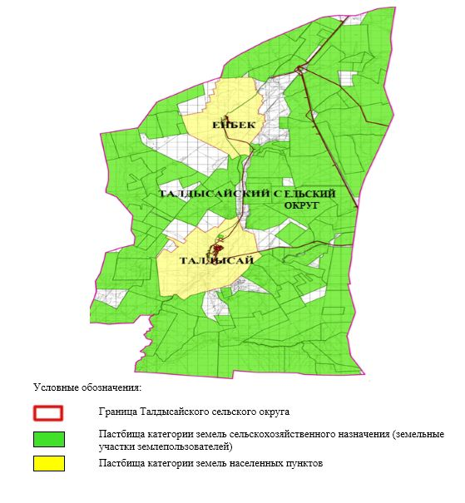

Приложение 2 к Плану по управлению пастбищами и их использованию в Талдысайском сельском округе на 2021-2022 годы
Приемлемые схемы пастбищеоборотов

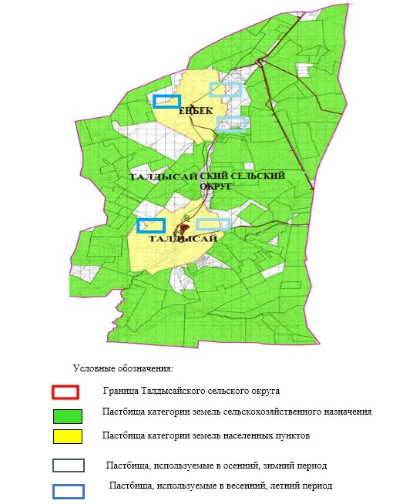

Приложение 3 к Плану по управлению пастбищами и их использованию в Талдысайском сельском округе на 2021-2022 годы
Карта с обозначением внешних и внутренних границ и площадей пастбищ, в том числе сезонных, объектов пастбищной инфраструктуры

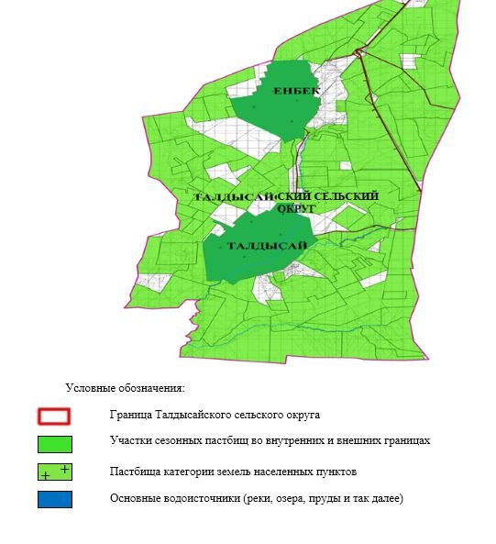

Приложение 4 к Плану по управлению пастбищами и их использованию в Талдысайском сельском округе на 2021-2022 годы
Схема доступа пастбищепользователей к водоисточникам (озерам, рекам, прудам, копаниям, оросительным или обводнительным каналам, трубчатым или шахтным колодцам), составленная согласно норме потребления воды

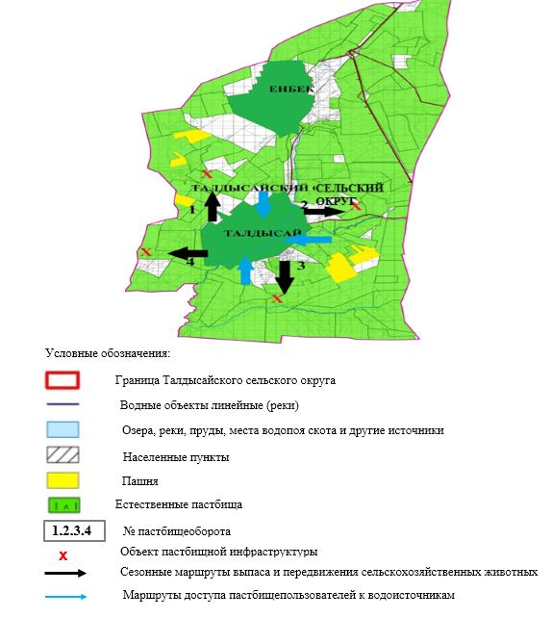

Приложение 5 к Плану по управлению пастбищами и их использованию в Талдысайском сельском округе на 2021-2022 годы
Схема перераспределения пастбищ для размещения поголовья сельскохозяйственных животных физических и (или) юридических лиц, у которых отсутствуют пастбища, и перемещения его на предоставляемые пастбища

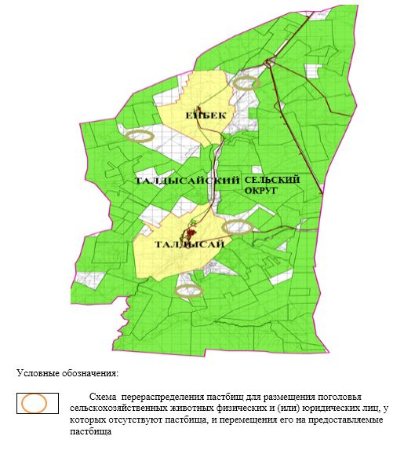

Приложение 6 к Плану по управлению пастбищами и их использованию в Талдысайском сельском округе на 2021-2022 годы
Схема размещения поголовья сельскохозяйственных животных на отгонных пастбищах физических и (или) юридических лиц, не обеспеченных пастбищами, расположенными при селе, сельском округе

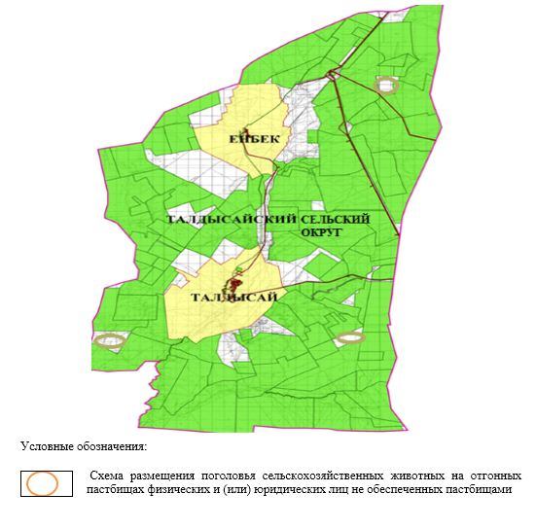

Приложение 7 к Плану по управлению пастбищами и их использованию в Талдысайском сельском округе на 2021-2022 годы
Календарный график по использованию пастбищ, устанавливающий сезонные маршруты выпаса и передвижения сельскохозяйственных животных
№ | Наименование сельского округа | Количество загонов в 2021 году |  |  |  | Количество загонов в 2022 году
 |  | 1 | 2 | 3 | 4 | 1 | 2 | 3 | 4
1 | Талдысайский | ВЛС | ЛС | ОЗ | ЛОС | ВЛС | ЛС | ЛОС | ОЗ
Примечание: расшифровка аббревиатур:
ВЛС – весенне-летний сезон;
ЛОС – летне-осенний сезон;
ЛС – летний сезон;
ОЗ – отдыхающий загон.
Приложение 2 к решению Мугалжарского районного маслихата от 29 июля 2021 года № 73
План по управлению пастбищами и их использованию в Журынском сельском округе на 2021-2022 годы
Настоящий План по управлению пастбищами и их использованию в Журынском сельском округе на 2021-2022 годы (далее - План) разработан в соответствии с Законом Республики Казахстан от 23 января 2001 года "О местном государственном управлении и самоуправлении в Республике Казахстан", Законом от 20 февраля 2017 года "О пастбищах", Приказом заместителя Премьер-Министра Республики Казахстан - Министра сельского хозяйства Республики Казахстан от 24 апреля 2017 года № 173 "Об утверждении Правил рационального использования пастбищ" (зарегистрированным в Реестре государственной регистрации нормативных правовых актов № 15090), приказом Министра сельского хозяйства Республики Казахстан от 14 апреля 2015 года № 3-3/332 "Об утверждении предельно допустимой нормы нагрузки на общую площадь пастбищ" (зарегистрированным в Реестре государственной регистрации нормативных правовых актов № 11064).
План принимается в целях рационального использования пастбищ, устойчивого обеспечения потребности в кормах и предотвращения процессов деградации пастбищ.
План содержит:
3) схему (карту) расположения пастбищ на территории Журынского сельского округа в разрезе категорий земель, собственников земельных участков и землепользователей на основании правоустанавливающих документов (приложение 1);
4) приемлемые схемы пастбищеоборотов (приложение 2);
3) карту с обозначением внешних и внутренних границ и площадей пастбищ, в том числе сезонных, объектов пастбищной инфраструктуры (приложение 3);
4) схему доступа пастбищепользователей к водоисточникам (озерам, рекам, прудам, копаням, оросительным или обводнительным каналам, трубчатым или шахтным колодцам), составленную согласно норме потребления воды (приложение 4);
5) схему перераспределения пастбищ для размещения поголовья сельскохозяйственных животных физических и (или) юридических лиц, у которых отсутствуют пастбища, и перемещения его на предоставляемые пастбища (приложение 5);
6) схему размещения поголовья сельскохозяйственных животных на отгонных пастбищах физических и (или) юридических лиц, не обеспеченных пастбищами, расположенными при селе, сельском округе (приложение 6);
7) календарный график по использованию пастбищ, устанавливающий сезонные маршруты выпаса и передвижения сельскохозяйственных животных (приложение 7);
8) иные требования, необходимые для рационального использования пастбищ на соответствующей административно-территориальной единице.
План принят с учетом сведений о состоянии геоботанического обследования пастбищ, сведений о ветеринарно-санитарных объектах, данных о численности поголовья сельскохозяйственных животных с указанием их владельцев – пастбище пользователей, физических и (или) юридических лиц, данных о количестве гуртов, отар, табунов, сформированных по видам и половозрастным группам сельскохозяйственных животных, сведений о формировании поголовья сельскохозяйственных животных для выпаса на отгонных пастбищах, особенностей выпаса сельскохозяйственных животных на культурных и аридных пастбищах, сведений о сервитутах для прогона скота и иных данных, предоставленных государственными органами, физическими и (или) юридическими лицами.
По административно-территориальному делению в Журынском сельском округе имеются 4 сельских населенных пунктов.
Общая площадь территории Журынского сельского округа 214 945 гектаров, из них пашни – 3 757 гектаров, сенокос – 24 гектара, пастбища – 209 937 гектаров, прочие угодий – 1 169 гектаров.
По категориям земли подразделяются на:
земли сельскохозяйственного назначения – 120 290 гектаров;
земли населенных пунктов – 29 124 гектара;
земли лесного фонда – 5 443 гектара;
земли запаса – 60 088 гектаров.
По природным условиям территория Журынского сельского округа по агроклиматическим показателям относится к сухостепной, степной зоне, характеризуется суровой длительной зимой, кратковременным жарким летом, резкими противоречиями температур зимы и лета, малым количеством годовых осадков, засухой. Растительный покров разнообразен, разнотравно-типчаково-ковыльной и типчаково-ковыльной, таволга зверовоелистной-карагана кустарниковой растительностью. Почвы в основном каштановые и темнокаштановые, малогумусные. Отдельные территорий Журынского сельского округа представляют собой полого-увалистую равнину, довольно сильно изрезанную балками, руслами рек. Растительный покров формируется в условиях недостаточного и неустойчивого увлажнения, в целом носит степной характер и отличается небольшой видовой растительностью. Травостой используется как весенно-летне-осенние пастбища, где позволяет условия рельефа выкашивается на сено. Эффективное использование пастбищ, предотвращение его износа связано с размещением каждого скота в зависимости от его хорошо потребляемой травы. Если характеризовать в целом пастбища Журынского сельского округа, то их производительность непостоянна, меняется из года в год в зависимости от количества дождя и снега. Урожайность травы может варьироваться от 1,0 до 3 центнера с гектара, в зависимости от погодных условий. Малочисленность травы пастбищ и разобщенность используемых сезонных пастбищ требует выпаса скота в отдаленных весенних, летних и осенне-зимних пастбищах. В отдельные годы, в зависимости от мягкости зимы, скот хозяйственных структур чаще всего бывает на пастбищах.
На 1 января 2021 года в Журынском сельском округе насчитывается (личное подворье населения) 993 голов крупного рогатого скота, из них 672 голов маточного поголовья, 2033 голов овец и коз, 160 голов лошадей. Из них:
в селе Журын: 682 голов крупного рогатого скота, из них 554 голов маточного поголовья, 1432 голов овец и коз, 32 голов лошадей.
Площадь пастбищ составляет 18 303 гектара.
в селе Колденен Темир: 110 голов крупного рогатого скота, из них 46 голов маточного поголовья, 397 голов овец и коз, 9 голов лощадей.
Площадь пастбищ составляет 8 749 гектаров.
в селе Кобелей: 164 голов крупного рогатого скота, из них 55 голов маточного поголовья, 24 голов овец и коз, 19 голов лошадей.
Площадь пастбищ составляет 5 109 гектаров.
в разъезде 53: 37 голов крупного рогатого скота, из них 17 голов маточного поголовья, 180 голов овец и коз.
Поголовье скота в крестьянских хозяйствах Журынского сельского округа составляет: 3149 голов крупного рогатого скота, 4842 голов овец и коз, 1211 голов лошадей.
Площадь пастбищ крестьянских хозяйств составляет 117 136 гектаров.
Журынском сельском округе имеется 1 ветеринарный пункт, 1 скотомогильник
Пастбищный корм составляет значительную долю рациона животных. В траве содержится намного больше питательных веществ, чем в сене. Пастбищное содержание скота способствует хорошему развитию и усиливает рост животных, создаются благоприятные условия для получения здорового приплода.
В Журынском сельском округе ясно наблюдается сезонный характер природных пастбищ. На территории Журынского сельского округа культурные и аридные пастбища отсутствуют. Все пастбища делятся на участки (загоны), количество и размеры которых зависят от урожайности пастбища, количества скота и нормы скармливания зеленой травы. Для того, чтобы пастбища вокруг сел отдышались, отдохнули, следует использовать сезонные пастбища путем традиционных выездов, на дальних сезонных пастбищах следует пасти скот на заранее установленных участках. Эффективное использование пастбищ производится путем чередования его различных схем. Под пастбищеоборотом понимается система мер, направленная на улучшение природных пастбищ от одного года или повторяющиеся через несколько лет без снижения его продуктивности. В целом, применение пастбищеоборота и системы использования окружения, чередование по сезонам, позволяет сохранить продуктивность растений.
Максимально удобное для пастбищ Журынского сельского округа с распространенной полынью и различными травами – во все сезоны, по порядку, ежегодный выпас скота с составлением 4-поясного пастбищеоборота. Каждый загон должен быть использован только в течение одного сезона, если участок используется весной, в следующем году этот участок должен использоваться летом, а в следующем году осенью. Только в этом случае растительность пастбищ можеть дать семена и изношенные участки могут восстановить прежнюю производительность.
Регулирование пастбищного процесса, загонная очередность выпаса, удобрения, подсевы растений повышают общую продуктивность пастбищ и обеспечивают их сохранность.
Для обеспечения сельскохозяйственных животных по Журынскому сельскому округу имеются всего 117 136 гектаров пастбищных угодий. В черте населенных пунктов числится 28 412 гектаров пастбищ.
В Журынском сельском округе сервитуты для прогона скота не установлены.
На основании вышеизложенного, согласно статьи 15 Закона Республики Казахстан "О пастбищах" для нужд местного населения (село Журын, село Коледен Темир, село Кобелей, разъезд 53) по содержанию маточного (дойного) поголовья сельскохозяйственных животных при имеющихся пастбищных угодьях населенных пунктов в размере 6720 гектаров, потребность не возникает, при норме нагрузки 10 гектаров/голов.
Пастбищных угодий по выпасу других сельскохозяйственных животных местного населения, при норме нагрузки на голову крупного рогатого скота – 10 гектаров/голов, овцы и козы – 2 гектара/голов, лошадей – 12 гектаров/голов потребность не возникает.
Потребность:
для крупного рогатого скота - 993 голов х 10 гектаров/голов = 9 930 гектаров;
для овец и коз - 2033 голов х 2 гектара/голов = 4 066 гектаров;
для лошадей - 60 головы х 12 гектаров/голов = 720 гектара.
9930+4066+720 = 14 716 гектара.
Приложение 1 к Плану по управлению пастбищами и их использованию в Журынском сельском округе на 2021-2022 годы
Схема (карта) расположения пастбищ на территории Журынского сельского округа в разрезе категорий земель, собственников земельных участков и землепользователей на основании правоустанавливающих документов

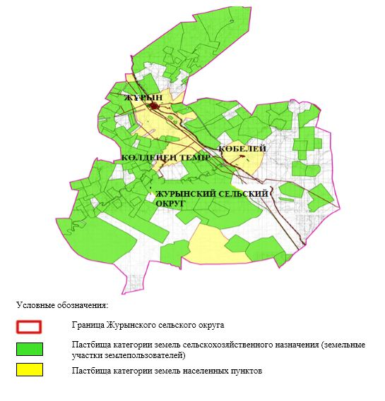

Приложение 2 к Плану по управлению пастбищами и их использованию в Журынском сельском округе на 2021-2022 годы
Приемлемые схемы пастбищеоборотов

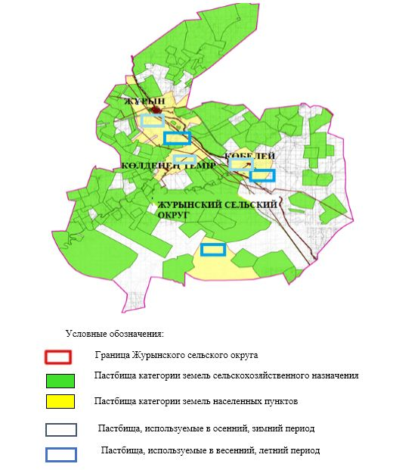

Приложение 3 к Плану по управлению пастбищами и их использованию в Журынском сельском округе на 2021-2022 годы
Карта с обозначением внешних и внутренних границ и площадей пастбищ, в том числе сезонных, объектов пастбищной инфраструктуры

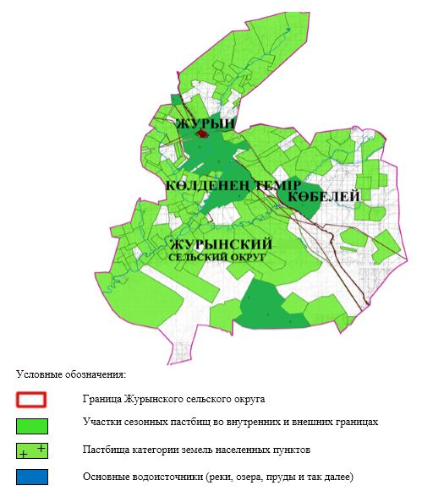

Приложение 4 к Плану по управлению пастбищами и их использованию в Журынском сельском округе на 2021-2022 годы
Схема доступа пастбищепользователей к водоисточникам (озерам, рекам, прудам, копаниям, оросительным или обводнительным каналам, трубчатым или шахтным колодцам), составленная согласно норме потребления воды

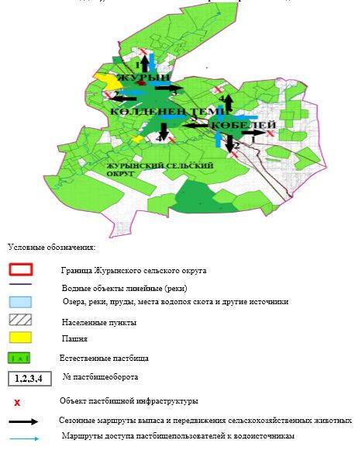

Приложение 5 к Плану по управлению пастбищами и их использованию в Журынском сельском округе на 2021-2022 годы
Схема перераспределения пастбищ для размещения поголовья сельскохозяйственных животных физических и (или) юридических лиц, у которых отсутствуют пастбища, и перемещения его на предоставляемые пастбища

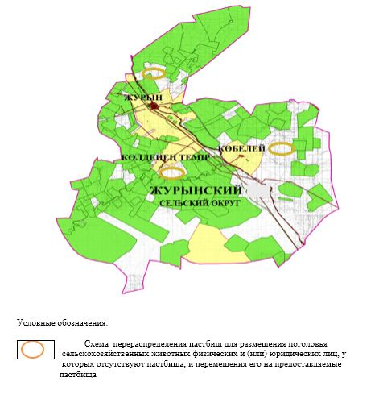

Приложение 6 к Плану по управлению пастбищами и их использованию в Журынском сельском округе на 2021-2022 годы
Схема размещения поголовья сельскохозяйственных животных на отгонных пастбищах физических и (или) юридических лиц, не обеспеченных пастбищами, расположенными при селе, сельском округе

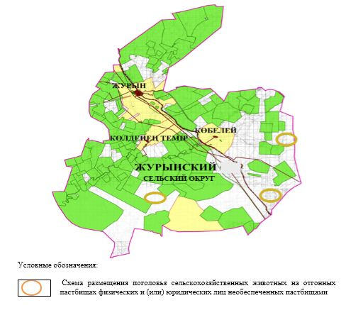

Приложение 7 к Плану по управлению пастбищами и их использованию в Журынском сельском округе на 2021-2022 годы
Календарный график по использованию пастбищ, устанавливающий сезонные маршруты выпаса и передвижения сельскохозяйственных животных
№ | Наименование сельского округа | Количество загонов в 2021 году |  |  |  | Количество загонов в 2022 году
 |  | 1 | 2 | 3 | 4 | 1 | 2 | 3 | 4
1 | Журынский | ВЛС | ЛС | ОЗ | ЛОС | ВЛС | ЛС | ЛОС | ОЗ
Примечание: расшифровка аббревиатур:
ВЛС – весенне-летний сезон;
ЛОС – летне-осенний сезон;
ЛС – летний сезон;
ОЗ – отдыхающий загон.
Приложение 3 к решению Мугалжарского районного маслихата от 29 июля 2021 года № 73
План по управлению пастбищами и их использованию в Егиндибулакском сельском округе на 2021-2022 годы
Настоящий План по управлению пастбищами и их использованию в Егиндибулакском сельском округе на 2021-2022 годы (далее - План) разработан в соответствии с Законом Республики Казахстан от 23 января 2001 года "О местном государственном управлении и самоуправлении в Республике Казахстан", Законом от 20 февраля 2017 года "О пастбищах", Приказом заместителя Премьер-Министра Республики Казахстан - Министра сельского хозяйства Республики Казахстан от 24 апреля 2017 года № 173 "Об утверждении Правил рационального использования пастбищ" (зарегистрированным в Реестре государственной регистрации нормативных правовых актов № 15090), приказом Министра сельского хозяйства Республики Казахстан от 14 апреля 2015 года № 3-3/332 "Об утверждении предельно допустимой нормы нагрузки на общую площадь пастбищ" (зарегистрированным в Реестре государственной регистрации нормативных правовых актов № 11064).
План принимается в целях рационального использования пастбищ, устойчивого обеспечения потребности в кормах и предотвращения процессов деградации пастбищ.
План содержит:
5) схему (карту) расположения пастбищ на территории Егиндибулакского сельского округа в разрезе категорий земель, собственников земельных участков и землепользователей на основании правоустанавливающих документов (приложение 1);
6) приемлемые схемы пастбищеоборотов (приложение 2);
3) карту с обозначением внешних и внутренних границ и площадей пастбищ, в том числе сезонных, объектов пастбищной инфраструктуры (приложение 3);
4) схему доступа пастбищепользователей к водоисточникам (озерам, рекам, прудам, копаням, оросительным или обводнительным каналам, трубчатым или шахтным колодцам), составленную согласно норме потребления воды (приложение 4);
5) схему перераспределения пастбищ для размещения поголовья сельскохозяйственных животных физических и (или) юридических лиц, у которых отсутствуют пастбища, и перемещения его на предоставляемые пастбища (приложение 5);
6) схему размещения поголовья сельскохозяйственных животных на отгонных пастбищах физических и (или) юридических лиц, не обеспеченных пастбищами, расположенными при селе, сельском округе (приложение 6);
7) календарный график по использованию пастбищ, устанавливающий сезонные маршруты выпаса и передвижения сельскохозяйственных животных (приложение 7);
8) иные требования, необходимые для рационального использования пастбищ на соответствующей административно-территориальной единице.
План принят с учетом сведений о состоянии геоботанического обследования пастбищ, сведений о ветеринарно-санитарных объектах, данных о численности поголовья сельскохозяйственных животных с указанием их владельцев - пастбищепользователей, физических и (или) юридических лиц, данных о количестве гуртов, отар, табунов, сформированных по видам и половозрастным группам сельскохозяйственных животных, сведений о формировании поголовья сельскохозяйственных животных для выпаса на отгонных пастбищах, особенностей выпаса сельскохозяйственных животных на культурных и аридных пастбищах, сведений о сервитутах для прогона скота и иных данных, предоставленных государственными органами, физическими и (или) юридическими лицами.
По административно-территориальному делению в Егиндибулакском сельском округе имеются 2 сельских населенных пунктов.
Общая площадь территории Егиндибулакского сельского округа 448 789 гектаров, из них сенокос – 475 гектаров, пастбищные земли – 446 691 гектар, огород – 4 гектара, прочие угодий – 1623 гектара.
По категориям земли подразделяются на:
земли сельскохозяйственного назначения –116 964 гектара;
земли населенных пунктов – 31 720 гектаров;
земли запаса- 300 105 гектаров.
По природным условиям территория Егиндибулакского сельского округа по агроклиматическим показателям относится к сухостепной, полупустынной зоне характеризуется суровой длительной зимой, кратковременным жарким летом, резкими противоречиями температур зимы и лета, малым количеством годовых осадков, засухой. Растительный покров разнообразен, разнотравно-типчаково-ковыльной и типчаково-ковыльной, таволга зверовоелистной-карагана кустарниковой растительностью. Почвы в основном светлокаштановые, малогумусные. Отдельные территорий Егиндибулакского сельского округа представляют собой полого-увалистую равнину, довольно сильно изрезанную балками, руслами рек. Растительный покров формируется в условиях недостаточного и неустойчивого увлажнения, в целом носит степной характер и отличается небольшой видовой растительностью. Травостой используется как весенно-летне-осенние пастбища, где позволяет условия рельефа выкашивается на сено. Эффективное использование пастбищ, предотвращение его износа связано с размещением каждого скота в зависимости от его хорошо потребляемой травы. Если характеризовать в целом пастбища Егиндибулакского сельского округа, то их производительность непостоянна, меняется из года в год в зависимости от количества дождя и снега. Урожайность травы может варьироваться от 1,0 до 3 центнера с гектара, в зависимости от погодных условий. Малочисленность травы пастбищ и разобщенность используемых сезонных пастбищ требует выпаса скота в отдаленных весенних, летних и осенне-зимних пастбищах. В отдельные годы, в зависимости от мягкости зимы, скот хозяйственных структур чаще всего бывает на пастбищах.
На 1 января 2021 года в Егиндибулакском сельском округе насчитывается (личное подворье населения) 1077 голов крупного рогатого скота, из них 500 голов маточного поголовья, 7983 голов овец и коз, 258 голов лошадей. Из них:
в селе Булакты: 835 голов крупного рогатого скота, из них 362 голов маточного поголовья, 4553 голов мелкого рогатого скота, 177 голов лощадей.
Площадь пастбищ составляет 7186 гектаров.
в селе Миялыкол: 242 голов крупного рогатого скота, из них 138 голов маточного поголовья, 3430 голов овец и коз, 81 голов лощадей.
Площадь пастбищ составляет 8061 гектаров.
Поголовье скота в товариществах с ограниченной отвественностью, крестьянских хозяйствах Егиндибулакского сельского округа составляет: 2802 голов крупного рогатого скота, 4150 голов овец и коз, 1711 голов лошадей.
Площадь пастбищ в товариществах с ограниченной отвественностью, акционерного общества, крестьянских хозяйств составляет 115 722 гектаров.
В Егиндибулакском сельском округе имеется 1 ветеринарный пункт, 1 скотомогильник.
Пастбищный корм составляет значительную долю рациона животных. В траве содержится намного больше питательных веществ, чем в сене. Пастбищное содержание скота способствует хорошему развитию и усиливает рост животных, создаются благоприятные условия для получения здорового приплода.
В Егиндибулакском сельском округе ясно наблюдается сезонный характер природных пастбищ. На территории Егиндибулакского сельского округа культурные и аридные пастбища отсутствуют. Все пастбища делятся на участки (загоны), количество и размеры которых зависят от урожайности пастбища, количества скота и нормы скармливания зеленой травы. Для того, чтобы пастбища вокруг сел отдышались, отдохнули, следует использовать сезонные пастбища путем традиционных выездов, на дальних сезонных пастбищах следует пасти скот на заранее установленных участках. Эффективное использование пастбищ производится путем чередования его различных схем. Под пастбищеоборотом понимается система мер, направленная на улучшение природных пастбищ от одного года или повторяющиеся через несколько лет без снижения его продуктивности. В целом, применение пастбищеоборота и системы использования окружения, чередование по сезонам, позволяет сохранить продуктивность растений.
Максимально удобное для пастбищ Егиндибулакского сельского округа с распространенной полынью и различными травами – во все сезоны, по порядку, ежегодный выпас скота с составлением 4-поясного пастбищеоборота. Каждый загон должен быть использован только в течение одного сезона, если участок используется весной, в следующем году этот участок должен использоваться летом, а в следующем году осенью. Только в этом случае растительность пастбищ можеть дать семена и изношенные участки могут восстановить прежнюю производительность.
Регулирование пастбищного процесса, загонная очередность выпаса, удобрения, подсевы растений повышают общую продуктивность пастбищ и обеспечивают их сохранность.
Для обеспечения сельскохозяйственных животных по Егиндибулакскому сельскому округу имеются всего 115722 гектара пастбищных угодий. В черте населенных пунктов числится 30924 гектаров пастбищ.
В Егиндибулакском сельском округе сервитуты для прогона скота не установлены.
На основании вышеизложенного, согласно статьи 15 Закона Республики Казахстан "О пастбищах" для нужд местного населения (село Булакты, село Миялыкол) по содержанию маточного (дойного) поголовья сельскохозяйственных животных при имеющихся пастбищных угодьях населенных пунктов в размере 5890 гектар, потребность не возникает, при норме нагрузки 10 гектаров/голов.
Пастбищных угодий по выпасу других сельскохозяйственных животных местного населения, при норме нагрузки на голову крупного рогатого скота – 10 гектаров/голов, овцы и козы – 2 гектара/голов, лошадей – 12 гектаров/голов потребность не возникает.
Потребность:
для крупного рогатого скота – 1077 голов х 10 гектаров/голов = 10 770 гектаров;
для овец и коз – 7983 голов х 2 гектара/голов = 15 966 гектаров;
для лошадей – 258 голов х 12 гектаров/голов = 3 096 гектаров.
10770+15966+3096 = 29 832 гектара.
Приложение 1 к Плану по управлению пастбищами и их использованию в Егиндибулакском сельском округе на 2021-2022 годы
Схема (карта) расположения пастбищ на территории Егиндибулакского сельского округа в разрезе категорий земель, собственников земельных участков и землепользователей на основании правоустанавливающих документов
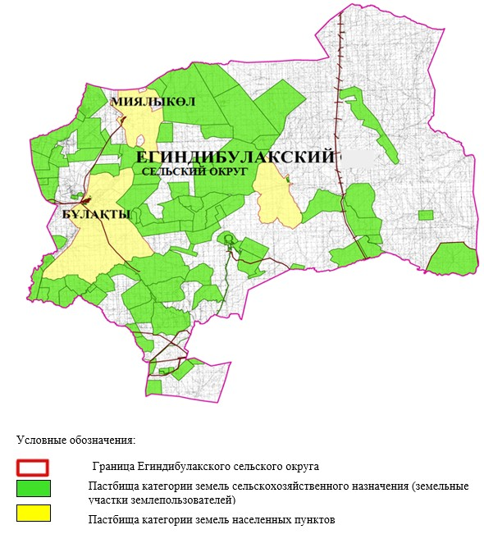

Приложение 2 к Плану по управлению пастбищами и их использованию в Егиндибулакском сельском округе на 2021-2022 годы
Приемлемые схемы пастбищеоборотов

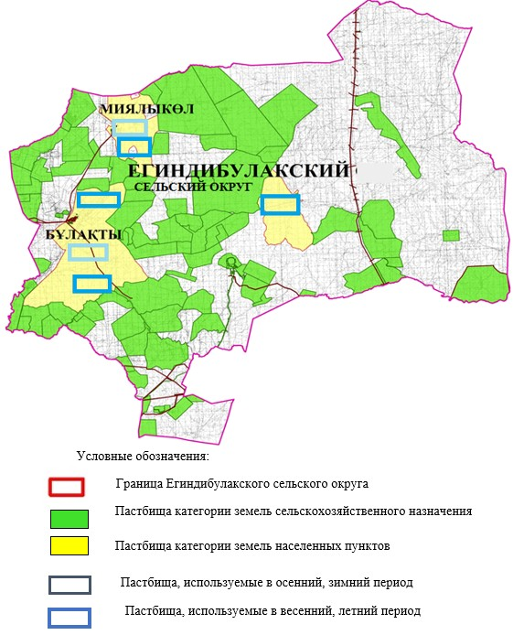

Приложение 3 к Плану по управлению пастбищами и их использованию в Егиндибулакском сельском округе на 2021-2022 годы
Карта с обозначением внешних и внутренних границ и площадей пастбищ, в том числе сезонных, объектов пастбищной инфраструктуры
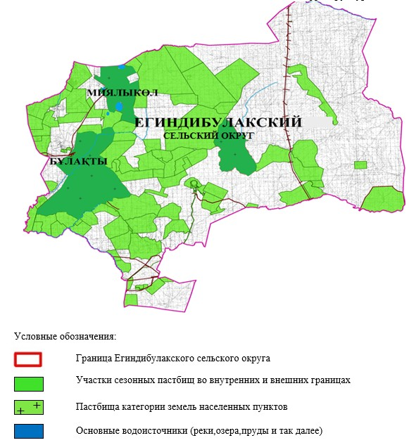

Приложение 4 к Плану по управлению пастбищами и их использованию в Егиндибулакском сельском округе на 2021-2022 годы
Схема доступа пастбищепользователей к водоисточникам (озерам, рекам, прудам, копаниям, оросительным или обводнительным каналам, трубчатым или шахтным колодцам), составленная согласно норме потребления воды

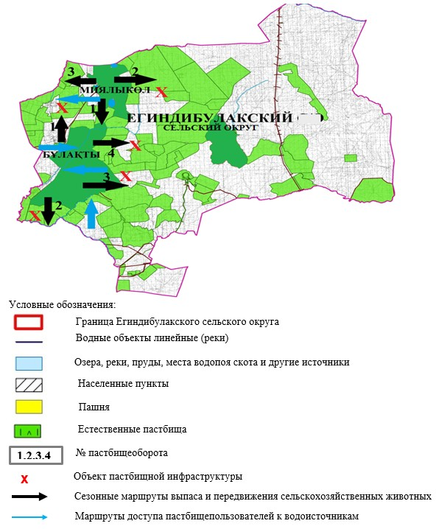

Приложение 5 к Плану по управлению пастбищами и их использованию в Егиндибулакском сельском округе на 2021-2022 годы
Схема перераспределения пастбищ для размещения поголовья сельскохозяйственных животных физических и (или) юридических лиц, у которых отсутствуют пастбища, и перемещения его на предоставляемые пастбища

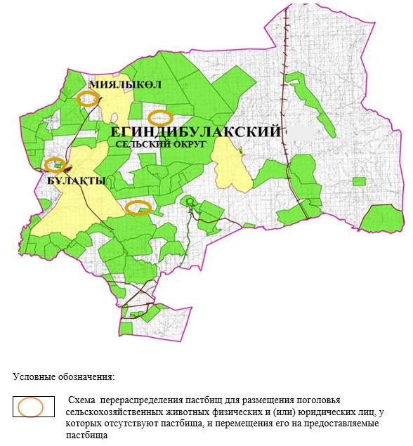

Приложение 6 к Плану по управлению пастбищами и их использованию в Егиндибулакском сельском округе на 2021-2022 годы
Схема размещения поголовья сельскохозяйственных животных на отгонных пастбищах физических и (или) юридических лиц, не обеспеченных пастбищами, расположенными при селе, сельском округе

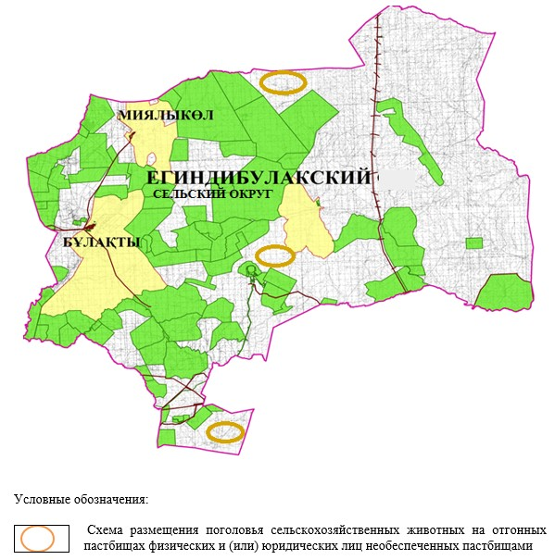

Приложение 7 к Плану по управлению пастбищами и их использованию в Егиндибулакском сельском округе на 2021-2022 годы
Календарный график по использованию пастбищ, устанавливающий сезонные маршруты выпаса и передвижения сельскохозяйственных животных
№ | Наименование сельского округа | Количество загонов в 2021 году |  |  |  | Количество загонов в 2022 году
 |  | 1 | 2 | 3 | 4 | 1 | 2 | 3 | 4
1 | Егиндибулакский | ВЛС | ЛС | ОЗ | ЛОС | ВЛС | ЛС | ЛОС | ОЗ
Примечание: расшифровка аббревиатур:
ВЛС – весенне-летний сезон;
ЛОС – летне-осенний сезон;
ЛС – летний сезон;
ОЗ – отдыхающий загон.
Приложение 4 к решению Мугалжарского районного маслихата от 29 июля 2021 года № 73
План по управлению пастбищами и их использованию в Кайындинском сельском округе на 2021-2022 годы
Настоящий План по управлению пастбищами и их использованию в Кайындинском сельском округе на 2021-2022 годы (далее - План) разработан в соответствии с Законом Республики Казахстан от 23 января 2001 года "О местном государственном управлении и самоуправлении в Республике Казахстан", Законом от 20 февраля 2017 года "О пастбищах", Приказом заместителя Премьер-Министра Республики Казахстан - Министра сельского хозяйства Республики Казахстан от 24 апреля 2017 года № 173 "Об утверждении Правил рационального использования пастбищ" (зарегистрированным в Реестре государственной регистрации нормативных правовых актов № 15090), приказом Министра сельского хозяйства Республики Казахстан от 14 апреля 2015 года № 3-3/332 "Об утверждении предельно допустимой нормы нагрузки на общую площадь пастбищ" (зарегистрированным в Реестре государственной регистрации нормативных правовых актов № 11064).
План принимается в целях рационального использования пастбищ, устойчивого обеспечения потребности в кормах и предотвращения процессов деградации пастбищ.
План содержит:
7) схему (карту) расположения пастбищ на территории Кайындинского сельского округа в разрезе категорий земель, собственников земельных участков и землепользователей на основании правоустанавливающих документов (приложение 1);
8) приемлемые схемы пастбищеоборотов (приложение 2);
3) карту с обозначением внешних и внутренних границ и площадей пастбищ, в том числе сезонных, объектов пастбищной инфраструктуры (приложение 3);
4) схему доступа пастбищепользователей к водоисточникам (озерам, рекам, прудам, копаням, оросительным или обводнительным каналам, трубчатым или шахтным колодцам), составленную согласно норме потребления воды (приложение 4);
5) схему перераспределения пастбищ для размещения поголовья сельскохозяйственных животных физических и (или) юридических лиц, у которых отсутствуют пастбища, и перемещения его на предоставляемые пастбища (приложение 5);
6) схему размещения поголовья сельскохозяйственных животных на отгонных пастбищах физических и (или) юридических лиц, не обеспеченных пастбищами, расположенными при селе, сельском округе (приложение 6);
7) календарный график по использованию пастбищ, устанавливающий сезонные маршруты выпаса и передвижения сельскохозяйственных животных (приложение 7);
8) иные требования, необходимые для рационального использования пастбищ на соответствующей административно-территориальной единице.
План принят с учетом сведений о состоянии геоботанического обследования пастбищ, сведений о ветеринарно-санитарных объектах, данных о численности поголовья сельскохозяйственных животных с указанием их владельцев - пастбищепользователей, физических и (или) юридических лиц, данных о количестве гуртов, отар, табунов, сформированных по видам и половозрастным группам сельскохозяйственных животных, сведений о формировании поголовья сельскохозяйственных животных для выпаса на отгонных пастбищах, особенностей выпаса сельскохозяйственных животных на культурных и аридных пастбищах, сведений о сервитутах для прогона скота и иных данных, предоставленных государственными органами, физическими и (или) юридическими лицами.
По административно-территориальному делению в Кайындинском сельском округе имеются 4 сельских населенных пунктов.
Общая площадь территории Кайындинского сельского округа 412 742 гектара, из них пастбища – 411 873 гектара, огород – 6 гектаров, прочие угодий – 265 511 гектаров.
По категориям земли подразделяются на:
земли сельскохозяйственного назначения – 35 621 гектаров;
земли населенных пунктов – 3 295 гектаров;
земли промышленности – 286 гектара;
земли запаса – 265 511 гектара.
По природным условиям территория Кайындинского сельского округа по агроклиматическим показателям относится к сухостепной, степной зоне, характеризуется суровой длительной зимой, кратковременным жарким летом, резкими противоречиями температур зимы и лета, малым количеством годовых осадков, засухой. Растительный покров разнообразен, разнотравно-типчаково-ковыльной и типчаково-ковыльной, таволга зверовоелистной-карагана кустарниковой растительностью. Почвы в основном каштановые и темнокаштановые, малогумусные. Отдельные территорий Кайындинского сельского округа представлюет собой полого-увалистую равнину, довольно сильно изрезанную балками, руслами рек. Растительный покров формируется в условиях недостаточного и неустойчивого увлажнения, в целом носит степной характер и отличается небольшой видовой растительностью. Травостой используется как весенно-летне-осенние пастбища, где позволяет условия рельефа выкашивается на сено. Эффективное использование пастбищ, предотвращение его износа связано с размещением каждого скота в зависимости от его хорошо потребляемой травы. Если характеризовать в целом пастбища Кайындинского сельского округа, то их производительность непостоянна, меняется из года в год в зависимости от количества дождя и снега. Урожайность травы может варьироваться от 1,0 до 3 центнера с гектара, в зависимости от погодных условий. Малочисленность травы пастбищ и разобщенность используемых сезонных пастбищ требует выпаса скота в отдаленных весенних, летних и осенне-зимних пастбищах. В отдельные годы, в зависимости от мягкости зимы, скот хозяйственных структур чаще всего бывает на пастбищах.
На 1 января 2021 года в Кайындинском сельском округе насчитывается (личное подворье населения) 1380 голов крупного рогатого скота, из них 720 голов маточного поголовья, 2916 голов овец и коз, 749 головы лошадей. Из них:
в селе Кайынды: 800 голов крупного рогатого скота, из них 410 голов маточного поголовья, 2225 голов овец и коз, 631 голов лошадей.
Площадь пастбищ составляет 30251 гектаров.
в селе Алтынды: 580 голов крупного рогатого скота, из них 310 головы маточного поголовья, 691 голов овец и коз, 118 голов лошадей.
Площадь пастбищ составляет 4960 гектаров.
Поголовье скота в товариществах с ограниченной ответственностью, акционерных обществах, крестьянских и фермерских хозяйствах Кайындинского сельского округа составляет: крупного рогатого скота 1753 головы, овец и коз 6310 голов, 1740 голов лошадей.
Площадь пастбищ товариществах с ограниченной ответственностью, акционерных обществах и крестьянских хозяйств составляет 118 247 гектара.
В Кайындинском сельском округе имеется 1 ветеринарный пункт, 1 скотомогильник.
Пастбищный корм составляет значительную долю рациона животных. В траве содержится намного больше питательных веществ, чем в сене. Пастбищное содержание скота способствует хорошему развитию и усиливает рост животных, создаются благоприятные условия для получения здорового приплода.
В Кайындинском сельском округе ясно наблюдается сезонный характер природных пастбищ. На территории Кайындинского сельского округа культурные и аридные пастбища отсутствуют. Все пастбища делятся на участки (загоны), количество и размеры которых зависят от урожайности пастбища, количества скота и нормы скармливания зеленой травы. Для того, чтобы пастбища вокруг сел отдышались, отдохнули, следует использовать сезонные пастбища путем традиционных выездов, на дальних сезонных пастбищах следует пасти скот на заранее установленных участках. Эффективное использование пастбищ производится путем чередования его различных схем. Под пастбищеоборотом понимается система мер, направленная на улучшение природных пастбищ от одного года или повторяющиеся через несколько лет без снижения его продуктивности. В целом, применение пастбищеоборота и системы использования окружения, чередование по сезонам, позволяет сохранить продуктивность растений.
Максимально удобное для пастбищ Кайындинского сельского округа с распространенной полынью и различными травами – во все сезоны, по порядку, ежегодный выпас скота с составлением 4-поясного пастбищеоборота. Каждый загон должен быть использован только в течение одного сезона, если участок используется весной, в следующем году этот участок должен использоваться летом, а в следующем году осенью. Только в этом случае растительность пастбищ можеть дать семена и изношенные участки могут восстановить прежнюю производительность.
Регулирование пастбищного процесса, загонная очередность выпаса, удобрения, подсевы растений повышают общую продуктивность пастбищ и обеспечивают их сохранность.
Для обеспечения сельскохозяйственных животных по Кайындинскому сельскому округу имеются всего 118 247 гектаров пастбищных угодий. В черте населенных пунктов числится 35211 гектаров пастбищ.
В Кайындинском сельском округе сервитуты для прогона скота не установлены.
На основании вышеизложенного, согласно статьи 15 Закона Республики Казахстан "О пастбищах" для нужд местного населения (село Кайынды, село Алтынды) по содержанию маточного (дойного) поголовья сельскохозяйственных животных при имеющихся пастбищных угодьях населенных пунктов в размере 7200 гектаров потребность не возникает, при норме нагрузки 10 гектаров/голов.
Пастбищных угодий по выпасу других сельскохозяйственных животных местного населения, при норме нагрузки на голову крупного рогатого скота – 10 гектаров/голов, овцы и козы – 2 гектара/голов, лошадей – 12 гектаров/голов потребность не возникает.
Потребность:
для крупного рогатого скота – 1380 голов х 10 гектаров/голов = 13 800 гектаров;
для овец и коз – 2916 голов х 2 гектара/голов = 5 832 гектара;
для лошадей – 749 голов х 12 гектаров/голов = 8 988 гектаров.
13800+5832+8988 = 28 620 гектаров.
Приложение 1 к Плану по управлению пастбищами и их использованию в Кайындинском сельском округе на 2021-2022 годы
Схема (карта) расположения пастбищ на территории Кайындинского сельского округа в разрезе категорий земель, собственников земельных участков и землепользователей на основании правоустанавливающих документов

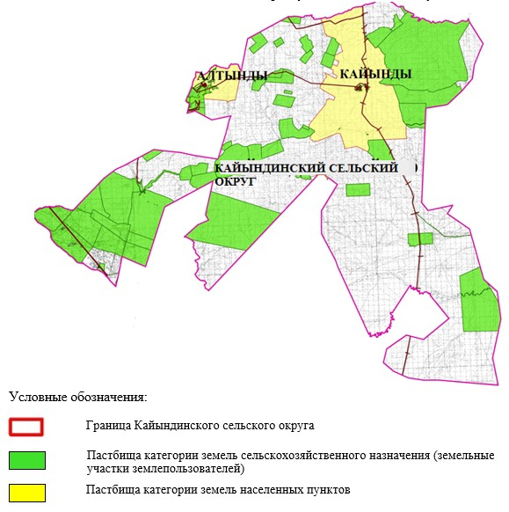

Приложение 2 к Плану по управлению пастбищами и их использованию в Кайындинском сельском округе на 2021-2022 годы
Приемлемые схемы пастбищеоборотов

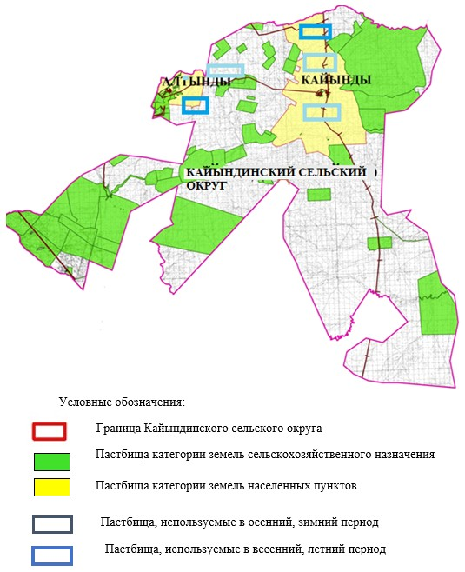

Приложение 3 к Плану по управлению пастбищами и их использованию в Кайындинском сельском округе на 2021-2022 годы
Карта с обозначением внешних и внутренних границ и площадей пастбищ, в том числе сезонных, объектов пастбищной инфраструктуры

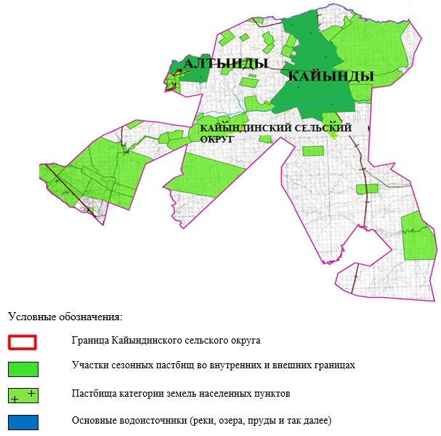

Приложение 4 к Плану по управлению пастбищами и их использованию в Кайындинском сельском округе на 2021-2022 годы
Схема доступа пастбищепользователей к водоисточникам (озерам, рекам, прудам, копаниям, оросительным или обводнительным каналам, трубчатым или шахтным колодцам), составленная согласно норме потребления воды

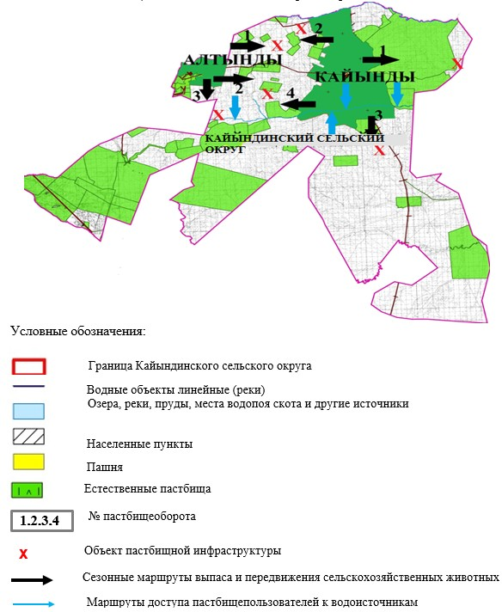

Приложение 5 к Плану по управлению пастбищами и их использованию в Кайындинском сельском округе на 2021-2022 годы
Схема перераспределения пастбищ для размещения поголовья сельскохозяйственных животных физических и (или) юридических лиц, у которых отсутствуют пастбища, и перемещения его на предоставляемые пастбища

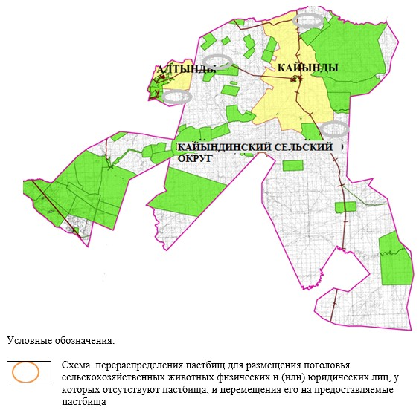

Приложение 6 к Плану по управлению пастбищами и их использованию в Кайындинском сельском округе на 2021-2022 годы
Схема размещения поголовья сельскохозяйственных животных на отгонных пастбищах физических и (или) юридических лиц, не обеспеченных пастбищами, расположенными при селе, сельском округе

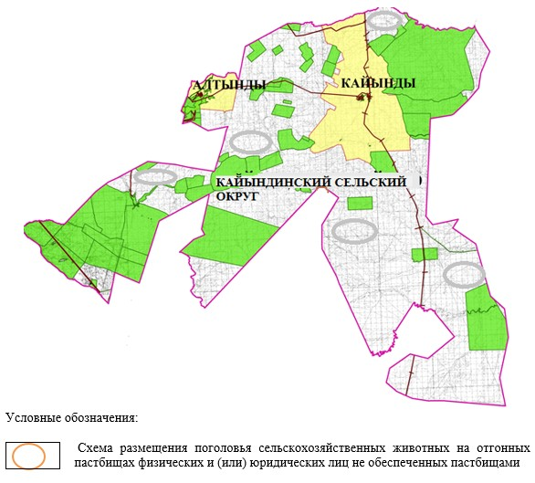

Приложение 7 к Плану по управлению пастбищами и их использованию в Кайындинском сельском округе на 2021-2022 годы
Календарный график по использованию пастбищ, устанавливающий сезонные маршруты выпаса и передвижения сельскохозяйственных животных
№ | Наименование сельского округа | Количество загонов в 2021 году |  |  |  | Количество загонов в 2022 году
 |  | 1 | 2 | 3 | 4 | 1 | 2 | 3 | 4
1 | Кайындинский | ВЛС | ЛС | ОЗ | ЛОС | ВЛС | ЛС | ЛОС | ОЗ
Примечание: расшифровка аббревиатур:
ВЛС – весенне-летний сезон;
ЛОС – летне-осенний сезон;
ЛС – летний сезон;
ОЗ – отдыхающий загон.
Приложение 5 к решению
Мугалжарского районного
маслихата от 29 июля 2021 года
№ 73
План по управлению пастбищами и их использованию в Кумжарганском сельском округе на 2021-2022 годы
Сноска. Приложение 5 – в редакции решения Мугалжарского районного маслихата Актюбинской области от 29.03.2022 № 158 (вводится в действие по истечении десяти календарных дней после дня его первого официального опубликования).
Настоящий План по управлению пастбищами и их использованию в Кумжарганском сельском округе на 2021-2022 годы (далее - План) разработан в соответствии с Законом Республики Казахстан от 23 января 2001 года "О местном государственном управлении и самоуправлении в Республике Казахстан", Законом от 20 февраля 2017 года "О пастбищах", приказом заместителя Премьер-Министра Республики Казахстан - Министра сельского хозяйства Республики Казахстан от 24 апреля 2017 года № 173 "Об утверждении Правил рационального использования пастбищ" (зарегистрированным в Реестре государственной регистрации нормативных правовых актов № 15090), приказом Министра сельского хозяйства Республики Казахстан от 14 апреля 2015 года № 3-3/332 "Об утверждении предельно допустимой нормы нагрузки на общую площадь пастбищ" (зарегистрированным в Реестре государственной регистрации нормативных правовых актов № 11064).
План принимается в целях рационального использования пастбищ, устойчивого обеспечения потребности в кормах и предотвращения процессов деградации пастбищ.
План содержит:
1) схему (карту) расположения пастбищ на территории Кумжарганского сельского округов разрезе категорий земель, собственников земельных участков и землепользователей на основании правоустанавливающих документов (приложение 1);
2) приемлемые схемы пастбищеоборотов (приложение 2);
3) карту с обозначением внешних и внутренних границ и площадей пастбищ, в том числе сезонных, объектов пастбищной инфраструктуры (приложение 3);
4) схему доступа пастбищепользователей к водоисточникам (озерам, рекам, прудам, копаням, оросительным или обводнительным каналам, трубчатым или шахтным колодцам), составленную согласно норме потребления воды (приложение 4);
5) схему перераспределения пастбищ для размещения поголовья сельскохозяйственных животных физических и (или) юридических лиц, у которых отсутствуют пастбища, и перемещения его на предоставляемые пастбища (приложение 5);
6) схему размещения поголовья сельскохозяйственных животных на отгонных пастбищах физических и (или) юридических лиц, не обеспеченных пастбищами, расположенными при селе, сельском округе (приложение 6);
7) календарный график по использованию пастбищ, устанавливающий сезонные маршруты выпаса и передвижения сельскохозяйственных животных (приложение 7);
8) иные требования, необходимые для рационального использования пастбищ на соответствующей административно-территориальной единице.
План принят с учетом сведений о состоянии геоботанического обследования пастбищ, сведений о ветеринарно-санитарных объектах, данных о численности поголовья сельскохозяйственных животных с указанием их владельцев - пастбищепользователей, физических и (или) юридических лиц, данных о количестве гуртов, отар, табунов, сформированных по видам и половозрастным группам сельскохозяйственных животных, сведений о формировании поголовья сельскохозяйственных животных для выпаса на отгонных пастбищах, особенностей выпаса сельскохозяйственных животных на культурных и аридных пастбищах, сведений о сервитутах для прогона скота и иных данных, предоставленных государственными органами, физическими и (или) юридическими лицами.
По административно-территориальному делению в Кумжарганского сельском округе имеются 4 сельских населенных пунктов.
Общая площадь территории Кумжарганского сельского округа 199 282 гектара, из них пашни – 35 гектаров, сенокос – 906 гектаров, пастбищные земли – 195 750 гектаров, огород – 12 гектаров, прочие угодий – 2 579 гектаров.
По категориям земли подразделяются на:
земли сельскохозяйственного назначения –121 291 гектаров;
земли населенных пунктов –31 320 гектаров;
земли промышленности – 22 гектара;
земли лесного фонда – 10 180 гектаров;
земли запаса–36 469 гектаров.
По природным условиям территория Кумжарганского сельского округа по агроклиматическим показателям относится к сухостепной зоне, характеризуется суровой длительной зимой, кратковременным жарким летом, резкими противоречиями температур зимы и лета, малым количеством годовых осадков, засухой. Растительный покров разнообразен, разнотравно-типчаково-ковыльной и типчаково-ковыльной, таволга зверовоелистной-карагана кустарниковой растительностью. Почвы в основном каштановые и светлокаштановые, малогумусные. Отдельные территорий Кумжарганского сельского округа представляют собой полого-увалистую равнину, довольно сильно изрезанную балками, руслами рек. Растительный покров формируется в условиях недостаточного и неустойчивого увлажнения, в целом носит степной характер и отличается небольшой видовой растительностью. Травостой используется как весенно-летне-осенние пастбища, где позволяет условия рельефа выкашивается на сено. Эффективное использование пастбищ, предотвращение его износа связано с размещением каждого скота в зависимости от его хорошо потребляемой травы. Если характеризовать в целом пастбища Кумжарганского сельского округа, то их производительность непостоянна, меняется из года в год в зависимости от количества дождя и снега. Урожайность травы может варьироваться от 1,0 до 3 центнера с гектара, в зависимости от погодных условий. Малочисленность травы пастбищ и разобщенность используемых сезонных пастбищ требует выпаса скота в отдаленных весенних, летних и осенне-зимних пастбищах. В отдельные годы, в зависимости от мягкости зимы, скот хозяйственных структур чаще всего бывает на пастбищах.
На 1 января 2021 года в Кумжарганском сельском округе насчитывается (личное подворье населения) 2372 головы крупного рогатого скота, из них 1185 голов маточное поголовье, 3181 голов овец и коз, 28 голов лошадей. Из них:
в селе Бирлик: 1033 голов крупного рогатого скота, из них 547 голов маточного поголовья, 954 голов овец и коз, 11 голов лошадей.
Площадь пастбищ составляет 8067 гектаров.
в селе Шенгелши: 462 голов крупного рогатого скота, из них 210 голов маточного поголовья,1467 голововец и коз, 2 голов лошадей.
Площадь пастбищ составляет 8917 гектаров.
в селе Кумжарган: 682 голов крупного рогатого скота, из них 330 голов маточного поголовья, 656 голововец и коз, 13 голов лошадей.
Площадь пастбищ составляет 6 486 гектаров.
в селе Кумсай: 195 голов крупного рогатого скота, из них 98 голов маточного поголовья, 104 голововец и коз, 2 голов лошадей.
Площадь пастбищ составляет 7358 гектаров.
Поголовье скота в товариществах с ограниченной ответственностью, крестьянских хозяйствах Кумжарганском сельского округа составляет: 1805 голов крупного рогатого скота, 7707голововец и коз, 1058 голов лошадей.
Площадь пастбищ товариществах с ограниченной ответственностью, крестьянских хозяйств составляет 118 247 гектаров.
В Кумжарганском сельском округе имеется 1 ветеринарный пункт.
Пастбищный корм составляет значительную долю рациона животных. В траве содержится намного больше питательных веществ, чем в сене. Пастбищное содержание скота способствует хорошему развитию и усиливает рост животных, создаются благоприятные условия для получения здорового приплода.
В Кумжарганском сельском округе ясно наблюдается сезонный характер природных пастбищ. На территории Кумжарганского сельского округа культурные и аридные пастбища отсутствуют. Все пастбища делятся на участки (загоны), количество и размеры которых зависят от урожайности пастбища, количества скота и нормы скармливания зеленой травы. Для того, чтобы пастбища вокруг сел отдышались, отдохнули, следует использовать сезонные пастбища путем традиционных выездов, на дальних сезонных пастбищах следует пасти скот на заранее установленных участках. Эффективное использование пастбищ производится путем чередования его различных схем. Под пастбищеоборотом понимается система мер, направленная на улучшение природных пастбищ от одного года или повторяющиеся через несколько лет без снижения его продуктивности. В целом, применение пастбищеоборота и системы использования окружения, чередование по сезонам, позволяет сохранить продуктивность растений.
Максимально удобное для пастбищ Кумжарганского сельского округа с распространенной полынью и различными травами – во все сезоны, по порядку, ежегодный выпас скота с составлением 4-поясного пастбищеоборота. Каждый загон должен быть использован только в течение одного сезона, если участок используется весной, в следующем году этот участок должен использоваться летом, а в следующем году осенью. Только в этом случае растительность пастбищ можеть дать семена и изношенные участки могут восстановить прежнюю производительность.
Регулирование пастбищного процесса, загонная очередность выпаса, удобрения, подсевы растений повышают общую продуктивность пастбищ и обеспечивают их сохранность.
Для обеспечения сельскохозяйственных животных по Кумжарганскому сельскому округу имеются всего 136619 гектаров пастбищных угодий. В черте населенных пунктов числится 16580 гектаров пастбищ.
В Кумжарганском льском округе сервитуты для прогона скота не установлены.
На основании вышеизложенного, согласно статьи 15 Закона Республики Казахстан "О пастбищах" для нужд местного населения (село Бирлик, село Шенгелши, село Кумжарган, село Кумсай) по содержанию маточного (дойного) поголовья сельскохозяйственных животных при имеющихся пастбищных угодьях населенных пунктов в размере 30 828гектаров, при норме нагрузки 10 гектаров/голов потребность не возникает.
Пастбищных угодий по выпасу других сельскохозяйственных животных местного населения, при норме нагрузки на голову крупного рогатого скота – 10 гектаров/голов, овцы и козы– 2 гектара/голов, лошадей – 12 гектаров/голов потребность не возникает.
Потребность:
для крупного рогатого скота- 2372 голов х 10 гектаров/голов=23 720 гектаров;
для овец и коз–3181 голов х 2 гектара/голов = 6 362 гектаров;
для лошадей–28 голов х 12 гектаров/голов =336 гектара.
23720+6362+336 = 30 418 гектаров.
Приложение 1 к Плану по
управлению пастбищами и их
использованию в
Кумжарганском сельском округе
на 2021-2022 годы
Схема (карта) расположения пастбищ на территории Кумжарганского сельского округав разрезе категорий земель, собственников земельных участков и землепользователей на основании правоустанавливающих документов

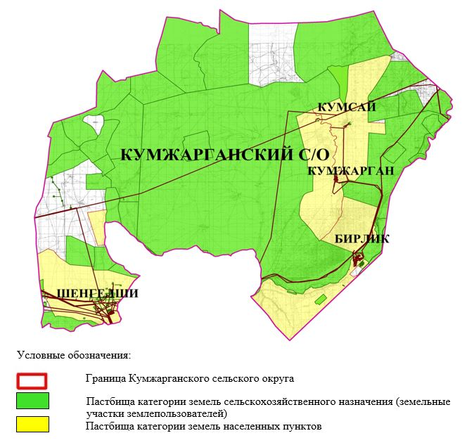

Приложение 2 к Плану по
управлению пастбищами и их
использованию в
Кумжарганском сельском округе
на 2021-2022 годы
Приемлемые схемы пастбище оборотов

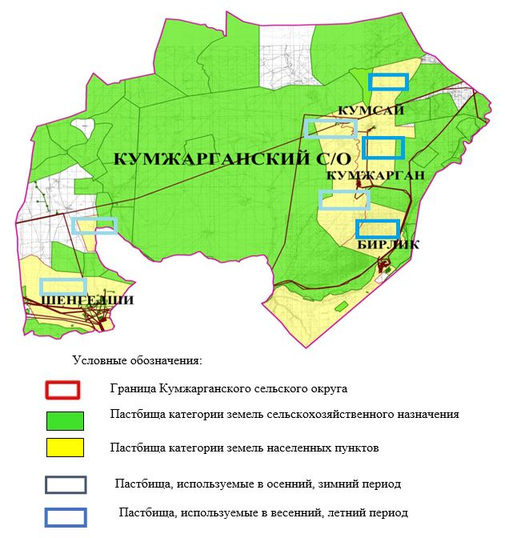

Приложение 3 к Плану по
управлению пастбищами и их
использованию в
Кумжарганском сельском округе
на 2021-2022годы
Карта с обозначением внешних и внутренних границ и площадей пастбищ,

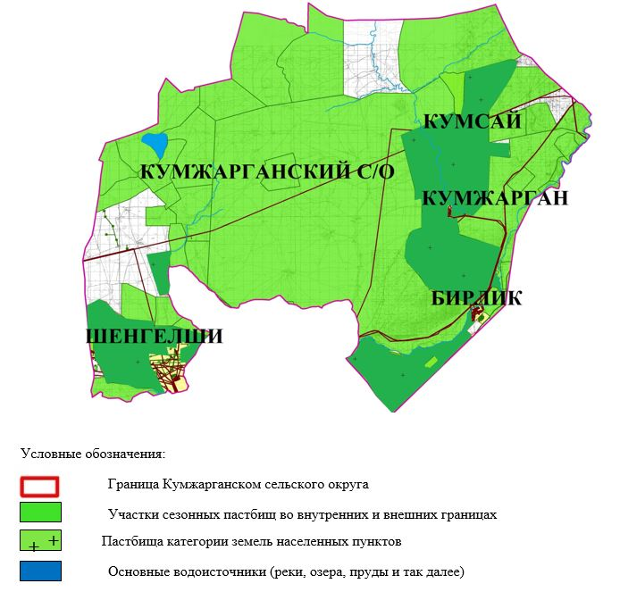

Приложение 4 к Плану по
управлению пастбищами и их
использованию в
Кумжарганском сельском округе
на 2021-2022 годы
Схема доступа пастбищепользователей к водоисточникам (озерам, рекам, прудам, копаниям, оросительным или обводнительным каналам, трубчатым или шахтным колодцам), составленная согласно норме потребления воды

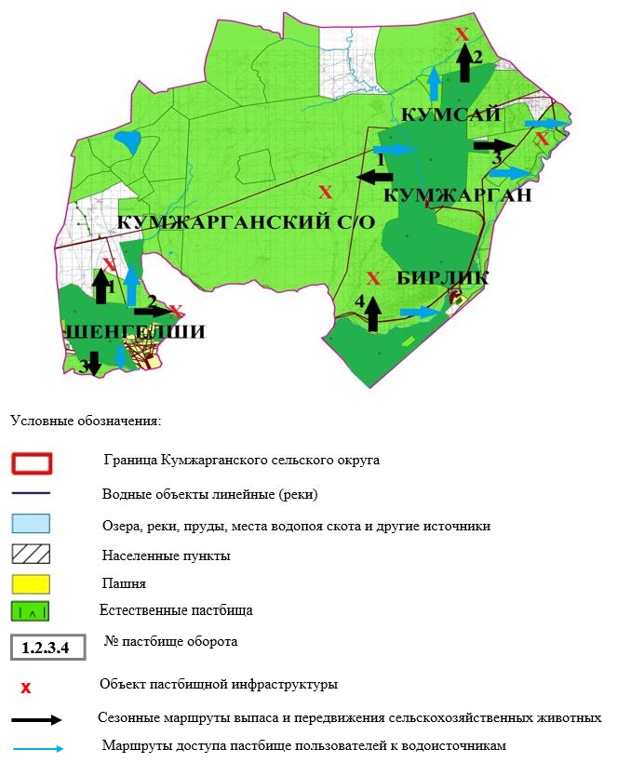

Приложение 5 к Плану по
управлению пастбищами и их
использованию в
Кумжарганском сельском округе
на 2021-2022 годы
Схема перераспределения пастбищ для размещения поголовья сельскохозяйственных животных физических и (или) юридических лиц, у которых отсутствуют пастбища, и перемещения его на предоставляемые пастбища

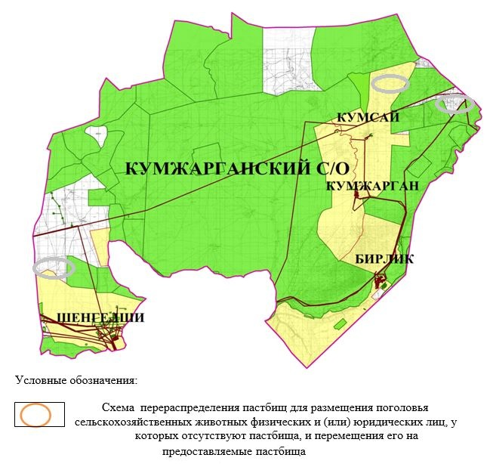

Приложение 6 к Плану по
управлению пастбищами и их
использованию в
Кумжарганском сельском округе
на 2021-2022 годы
Схема размещения поголовья сельскохозяйственных животных на отгонных пастбищах физических и (или) юридических лиц, не обеспеченных пастбищами, расположенными при селе, сельском округе

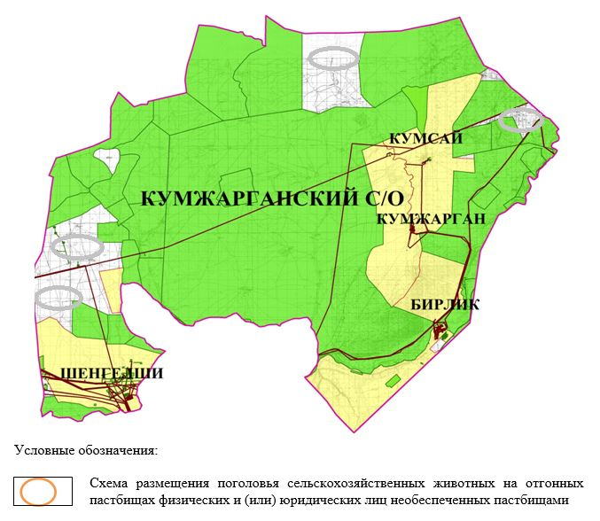

Приложение 7 к Плану по
управлению пастбищами и их
использованию в
Кумжарганском сельском округе
на 2021-2022 годы
Календарный график по использованию пастбищ, устанавливающий сезонные маршруты выпаса и передвижения сельскохозяйственных животных
№ | Наименование сельского округа | Количество загонов в 2021 году |  |  |  | Количество загонов в 2022 году
 |  | 1 | 2 | 3 | 4 | 1 | 2 | 3 | 4
1 | Кумжарган | ВЛС | ЛС | ОЗ | ЛОС | ВЛС | ЛС | ЛОС | ОЗ
Примечание: расшифровка аббревиатур:
ВЛС – весенне-летний сезон;
ЛОС – летне-осенний сезон;
ЛС – летний сезон;
ОЗ – отдыхающий загон.
Приложение 6 к решению Мугалжарского районного маслихата от 29 июля 2021 года № 73
План по управлению пастбищами и их использованию в селе Мугалжар на 2021-2022 годы
Настоящий План по управлению пастбищами и их использованию в селе Мугалжар на 2021-2022 годы (далее - План) разработан в соответствии с Законом Республики Казахстан от 23 января 2001 года "О местном государственном управлении и самоуправлении в Республике Казахстан", Законом от 20 февраля 2017 года "О пастбищах", Приказом заместителя Премьер-Министра Республики Казахстан - Министра сельского хозяйства Республики Казахстан от 24 апреля 2017 года № 173 "Об утверждении Правил рационального использования пастбищ" (зарегистрированным в Реестре государственной регистрации нормативных правовых актов № 15090), приказом Министра сельского хозяйства Республики Казахстан от 14 апреля 2015 года № 3-3/332 "Об утверждении предельно допустимой нормы нагрузки на общую площадь пастбищ" (зарегистрированным в Реестре государственной регистрации нормативных правовых актов № 11064).
План принимается в целях рационального использования пастбищ, устойчивого обеспечения потребности в кормах и предотвращения процессов деградации пастбищ.
План содержит:
11) схему (карту) расположения пастбищ на территории села Мугалжар в разрезе категорий земель, собственников земельных участков и землепользователей на основании правоустанавливающих документов (приложение 1);
12) приемлемые схемы пастбищеоборотов (приложение 2);
3) карту с обозначением внешних и внутренних границ и площадей пастбищ, в том числе сезонных, объектов пастбищной инфраструктуры (приложение 3);
4) схему доступа пастбищепользователей к водоисточникам (озерам, рекам, прудам, копаням, оросительным или обводнительным каналам, трубчатым или шахтным колодцам), составленную согласно норме потребления воды (приложение 4);
5) схему перераспределения пастбищ для размещения поголовья сельскохозяйственных животных физических и (или) юридических лиц, у которых отсутствуют пастбища, и перемещения его на предоставляемые пастбища (приложение 5);
6) схему размещения поголовья сельскохозяйственных животных на отгонных пастбищах физических и (или) юридических лиц, не обеспеченных пастбищами, расположенными в селе, сельском округе (приложение 6);
7) календарный график по использованию пастбищ, устанавливающий сезонные маршруты выпаса и передвижения сельскохозяйственных животных (приложение 7);
8) иные требования, необходимые для рационального использования пастбищ на соответствующей административно-территориальной единице.
План принят с учетом сведений о состоянии геоботанического обследования пастбищ, сведений о ветеринарно-санитарных объектах, данных о численности поголовья сельскохозяйственных животных с указанием их владельцев - пастбищепользователей, физических и (или) юридических лиц, данных о количестве гуртов, отар, табунов, сформированных по видам и половозрастным группам сельскохозяйственных животных, сведений о формировании поголовья сельскохозяйственных животных для выпаса на отгонных пастбищах, особенностей выпаса сельскохозяйственных животных на культурных и аридных пастбищах, сведений о сервитутах для прогона скота и иных данных, предоставленных государственными органами, физическими и (или) юридическими лицами.
По административно-территориальному делению в селе Мугалжар имеются 1 сельский населенный пункт.
Общая площадь территории села Мугалжар 26 271 гектар, из них пастбищные земли – 25 802 гектаров, прочие угодий – 469 гектаров.
По категориям земли подразделяются на:
земли сельскохозяйственного назначения – 1 763 гектара;
земли населенных пунктов – 16 112 гектара;
земли промышленности – 1 095 гектаров;
земли запаса – 7 301 гектар.
По природным условиям территория села Мугалжар по агроклиматическим показателям относится к сухостепной зоне, характеризуется суровой длительной зимой, кратковременным жарким летом, резкими противоречиями температур зимы и лета, малым количеством годовых осадков, засухой. Растительный покров разнообразен, разнотравно-типчаково-ковыльной и типчаково-ковыльной, таволга зверовоелистной-карагана кустарниковой растительностью. Почвы в основном каштановые и светлокаштановые, малогумусные. Отдельные территорий села Мугалжар представляют собой полого-увалистую равнину, довольно сильно изрезанную балками, руслами рек. Растительный покров формируется в условиях недостаточного и неустойчивого увлажнения, в целом носит степной характер и отличается небольшой видовой растительностью. Травостой используется как весенно-летне-осенние пастбища, где позволяет условия рельефа выкашивается на сено. Эффективное использование пастбищ, предотвращение его износа связано с размещением каждого скота в зависимости от его хорошо потребляемой травы. Если характеризовать в целом пастбища села Мугалжар, то их производительность непостоянна, меняется из года в год в зависимости от количества дождя и снега. Урожайность травы может варьироваться от 1,0 до 3 центнера с гектара, в зависимости от погодных условий. Малочисленность травы пастбищ и разовщенность используемых сезонных пастбищ требует выпаса скота в отдаленных весенних, летних и осенне-зимних пастбищах. В отдельные годы, в зависимости от мягкости зимы, скот хозяйственных структур чаще всего бывает на пастбищах.
На 1 января 2021 года в селе Мугалжар насчитывается (личное подворье населения) 618 голов крупного рогатого скота, из них 382 голов маточного поголовья, 2312 голов овец и коз, 278 голов лошадей.
Площадь пастбищ составляет 15 647 гектаров.
Поголовье скота крестьянских хозяйствах села Мугалжар составляет: 4 головы крупного рогатого скота, 30 голов овец и коз, 79 голов лошадей.
Площадь пастбищ крестьянских хозяйств составляет 1 759 гектаров.
В селе Мугалжар имеется 1 ветеринарный пункт.
Пастбищный корм составляет значительную долю рациона животных. В траве содержится намного больше питательных веществ, чем в сене. Пастбищное содержание скота способствует хорошему развитию и усиливает рост животных, создаются благоприятные условия для получения здорового приплода.
В селе Мугалжар ясно наблюдается сезонный характер природных пастбищ. На территории села Мугалжар культурные и аридные пастбища отсутствуют. Все пастбища делятся на участки (загоны), количество и размеры которых зависят от урожайности пастбища, количества скота и нормы скармливания зеленой травы. Для того, чтобы пастбища вокруг сел отдышались, отдохнули, следует использовать сезонные пастбища путем традиционных выездов, на дальних сезонных пастбищах следует пасти скот на заранее установленных участках. Эффективное использование пастбищ производится путем чередования его различных схем. Под пастбищеоборотом понимается система мер, направленная на улучшение природных пастбищ от одного года или повторяющиеся через несколько лет без снижения его продуктивности. В целом, применение пастбищеоборота и системы использования окружения, чередование по сезонам, позволяет сохранить продуктивность растений.
Максимально удобное для пастбищ села Мугалжар с распространенной полынью и различными травами – во все сезоны, по порядку, ежегодный выпас скота с составлением 4-поясного пастбищеоборота. Каждый загон должен быть использован только в течение одного сезона, если участок используется весной, в следующем году этот участок должен использоваться летом, а в следующем году осенью. Только в этом случае растительность пастбищ можеть дать семена и изношенные участки могут восстановить прежнюю производительность.
Регулирование пастбищного процесса, загонная очередность выпаса, удобрения, подсевы растений повышают общую продуктивность пастбищ и обеспечивают их сохранность.
Для обеспечения сельскохозяйственных животных по селе Мугалжар имеются всего 25 802 гектара пастбищных угодий. В черте населенных пунктов числится 15 647 гектаров пастбищ.
В селе Мугалжар сервитуты для прогона скота не установлены.
На основании вышеизложенного, согласно статьи 15 Закона Республики Казахстан "О пастбищах" для нужд местного населения (село Мугалжар) по содержанию маточного (дойного) поголовья сельскохозяйственных животных при имеющихся пастбищных угодьях населенных пунктов в размере 15 647 гектаров, при норме нагрузки 10 гектаров/голов потребность не возникает.
Пастбищных угодий по выпасу других сельскохозяйственных животных местного населения, при норме нагрузки на голову крупного рогатого скота – 10 гектаров/голов, овцы и козы – 2 гектара/голов, лошадей – 12 гектаров/голов потребность не возникает.
Потребность:
для крупного рогатого скота – 618 голов х 10 гектаров/голов = 6 180 гектаров;
для овец и коз – 2312 голов х 2 гектара/голов = 4 624 гектара;
для лошадей – 278 голов х 12 гектаров/голов = 3 336 гектаров.
6180+4624+3336 = 14140 гектаров.
Приложение 1 к Плану по управлению пастбищами и их использованию в селе Мугалжар на 2021-2022 годы
Схема (карта) расположения пастбищ на территории села Мугалжар в разрезе категорий земель, собственников земельных участков и землепользователей на основании правоустанавливающих документов

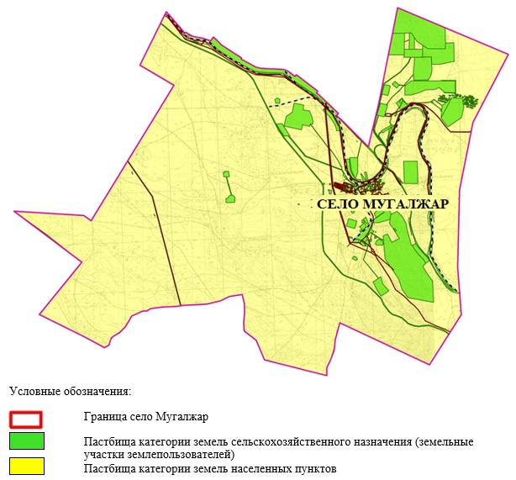

Приложение 2 к Плану по управлению пастбищами и их использованию в селе Мугалжар на 2021-2022 годы
Приемлемые схемы пастбищеоборотов

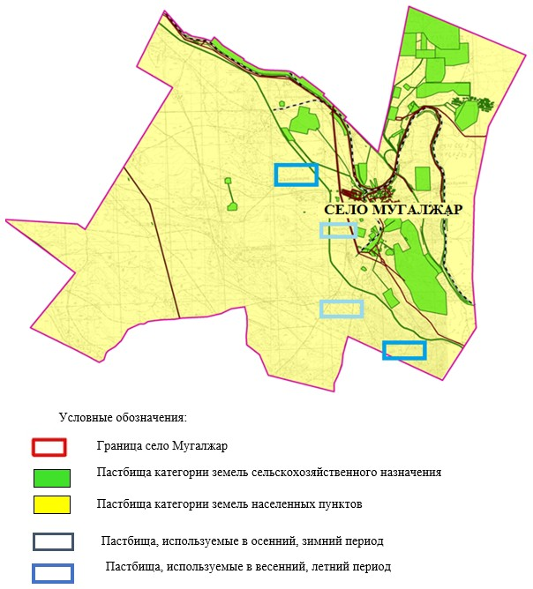

Приложение 3 к Плану по управлению пастбищами и их использованию в селе Мугалжар на 2021-2022 годы
Карта с обозначением внешних и внутренних границ и площадей пастбищ, в том числе сезонных, объектов пастбищной инфраструктуры

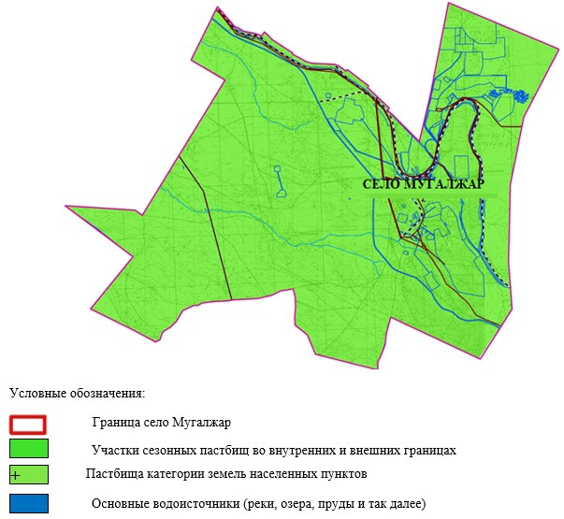

Приложение 4 к Плану по управлению пастбищами и их использованию в селе Мугалжар на 2021-2022 годы
Схема доступа пастбищепользователей к водоисточникам (озерам, рекам, прудам, копаниям, оросительным или обводнительным каналам, трубчатым или шахтным колодцам), составленная согласно норме потребления воды

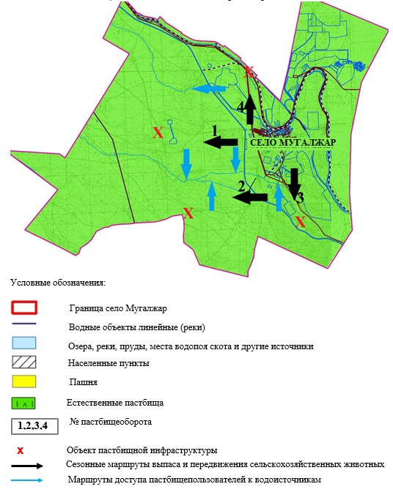

Приложение 5 к Плану по управлению пастбищами и их использованию в селе Мугалжар на 2021-2022 годы
Схема перераспределения пастбищ для размещения поголовья сельскохозяйственных животных физических и (или) юридических лиц, у которых отсутствуют пастбища, и перемещения его на предоставляемые пастбища

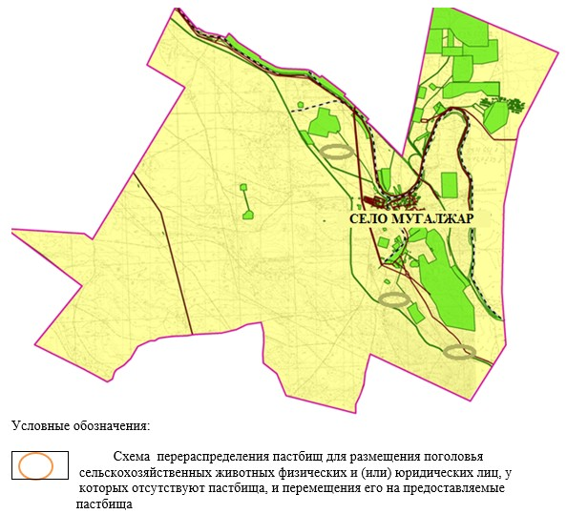

Приложение 6 к Плану по управлению пастбищами и их использованию в селе Мугалжар на 2021-2022 годы
Схема размещения поголовья сельскохозяйственных животных на отгонных пастбищах физических и (или) юридических лиц, не обеспеченных пастбищами, расположенными при селе, сельском округе

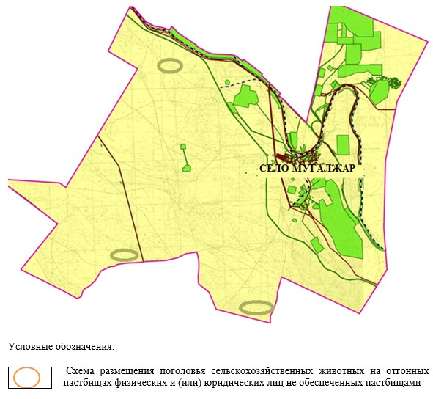

Приложение 7 к Плану по управлению пастбищами и их использованию в селе Мугалжар на 2021-2022 годы
Календарный график по использованию пастбищ, устанавливающий сезонные маршруты выпаса и передвижения сельскохозяйственных животных
№ | Наименование  села | Количество загонов в 2021 году |  |  |  | Количество загонов в 2022 году
 |  | 1 | 2 | 3 | 4 | 1 | 2 | 3 | 4
1 | Мугалжар | ВЛС | ЛС | ОЗ | ЛОС | ВЛС | ЛС | ЛОС | ОЗ
Примечание: расшифровка аббревиатур:
ВЛС – весенне-летний сезон;
ЛОС – летне-осенний сезон;
ЛС – летний сезон;
ОЗ – отдыхающий загон.
Приложение 7 к решению Мугалжарского районного маслихата от 29 июля 2021 года № 73
План по управлению пастбищами и их использованию в городе Эмба на 2021-2022 годы
Настоящий План по управлению пастбищами и их использованию в городе Эмба на 2021-2022 годы (далее - План) разработан в соответствии с Законом Республики Казахстан от 23 января 2001 года "О местном государственном управлении и самоуправлении в Республике Казахстан", Законом от 20 февраля 2017 года "О пастбищах", Приказом заместителя Премьер-Министра Республики Казахстан - Министра сельского хозяйства Республики Казахстан от 24 апреля 2017 года № 173 "Об утверждении Правил рационального использования пастбищ" (зарегистрированным в Реестре государственной регистрации нормативных правовых актов № 15090), приказом Министра сельского хозяйства Республики Казахстан от 14 апреля 2015 года № 3-3/332 "Об утверждении предельно допустимой нормы нагрузки на общую площадь пастбищ" (зарегистрированным в Реестре государственной регистрации нормативных правовых актов № 11064).
План принимается в целях рационального использования пастбищ, устойчивого обеспечения потребности в кормах и предотвращения процессов деградации пастбищ.
План содержит:
13) схему (карту) расположения пастбищ на территории города Эмба в разрезе категорий земель, собственников земельных участков и землепользователей на основании правоустанавливающих документов (приложение 1);
14) приемлемые схемы пастбищеоборотов (приложение 2);
3) карту с обозначением внешних и внутренних границ и площадей пастбищ, в том числе сезонных, объектов пастбищной инфраструктуры (приложение 3);
4) схему доступа пастбищепользователей к водоисточникам (озерам, рекам, прудам, копаням, оросительным или обводнительным каналам, трубчатым или шахтным колодцам), составленную согласно норме потребления воды (приложение 4);
5) схему перераспределения пастбищ для размещения поголовья сельскохозяйственных животных физических и (или) юридических лиц, у которых отсутствуют пастбища, и перемещения его на предоставляемые пастбища (приложение 5);
6) схему размещения поголовья сельскохозяйственных животных на отгонных пастбищах физических и (или) юридических лиц, не обеспеченных пастбищами, расположенными в городе (приложение 6);
7) календарный график по использованию пастбищ, устанавливающий сезонные маршруты выпаса и передвижения сельскохозяйственных животных (приложение 7);
8) иные требования, необходимые для рационального использования пастбищ на соответствующей административно-территориальной единице.
План принят с учетом сведений о состоянии геоботанического обследования пастбищ, сведений о ветеринарно-санитарных объектах, данных о численности поголовья сельскохозяйственных животных с указанием их владельцев - пастбищепользователей, физических и (или) юридических лиц, данных о количестве гуртов, отар, табунов, сформированных по видам и половозрастным группам сельскохозяйственных животных, сведений о формировании поголовья сельскохозяйственных животных для выпаса на отгонных пастбищах, особенностей выпаса сельскохозяйственных животных на культурных и аридных пастбищах, сведений о сервитутах для прогона скота и иных данных, предоставленных государственными органами, физическими и (или) юридическими лицами.
Общая площадь территории города Эмба 92 197 гектаров, из них пастбищные земли – 90902 гектар, огород – 105 гектаров, прочие угодий – 1190 гектаров.
По категориям земли подразделяются на:
земли сельскохозяйственного назначения – 34 022 гектара;
земли населенных пунктов – 50 247 гектаров;
земли лесного фонда – 1 460 гектаров;
земли запаса – 6 468 гектаров.
По природным условиям территория города Эмба по агроклиматическим показателям относится к сухостепной зоне, характеризуется суровой длительной зимой, кратковременным жарким летом, резкими противоречиями температур зимы и лета, малым количеством годовых осадков, засухой. Растительный покров разнообразен, разнотравно-типчаково-ковыльной и типчаково-ковыльной, таволга зверовоелистной-карагана кустарниковой растительностью. Почвы в основном каштановые и темнокаштановые, малогумусные. Отдельные территорий города Эмба представляют собой полого-увалистую равнину, довольно сильно изрезанную балками. Растительный покров формируется в условиях недостаточного и неустойчивого увлажнения, в целом носит степной характер и отличается небольшой видовой растительностью. Травостой используется как весенно-летне-осенние пастбища, где позволяет условия рельефа выкашивается на сено. Эффективное использование пастбищ, предотвращение его износа связано с размещением каждого скота в зависимости от его хорошо потребляемой травы. Если характеризовать в целом пастбища города Эмба, то их производительность непостоянна, меняется из года в год в зависимости от количества дождя и снега. Урожайность травы может варьироваться от 1,0 до 3 центнера с гектара, в зависимости от погодных условий. Малочисленность травы пастбищ и разовщенность используемых сезонных пастбищ требует выпаса скота в отдаленных весенних, летних и осенне-зимних пастбищах.
На 1 января 2021 года в городе Эмба насчитывается (личное подворье населения) 2881 голов крупного рогатого скота, из них 1355 головы маточного поголовья, 4422 овец и коз, 190 голов лошадей.
Площадь пастбищ составляет 19 127 гектаров.
Поголовье скота в товариществах с ограниченной ответственностью, крестьянских хозяйствах города Эмба составляет: 1069 голов крупного рогатого скота, 1963 голов овец и коз, 3418 голов лошадей.
Площадь пастбищ товариществах с ограниченной ответственностью, крестьянских хозяйств составляет 33 841 гектаров.
В городе Эмба имеется 1 ветеринарный пункт, 1 скотомогильник.
Пастбищный корм составляет значительную долю рациона животных. В траве содержится намного больше питательных веществ, чем в сене. Пастбищное содержание скота способствует хорошему развитию и усиливает рост животных, создаются благоприятные условия для получения здорового приплода.
В городе Эмба ясно наблюдается сезонный характер природных пастбищ. На территории города Эмба культурные и аридные пастбища отсутствуют. Все пастбища делятся на участки (загоны), количество и размеры которых зависят от урожайности пастбища, количества скота и нормы скармливания зеленой травы. Для того, чтобы пастбища вокруг города отдышались, отдохнули, следует использовать сезонные пастбища путем традиционных выездов, на дальних сезонных пастбищах следует пасти скот на заранее установленных участках. Эффективное использование пастбищ производится путем чередования его различных схем. Под пастбищеоборотом понимается система мер, направленная на улучшение природных пастбищ от одного года или повторяющиеся через несколько лет без снижения его продуктивности. В целом, применение пастбищеоборота и системы использования окружения, чередование по сезонам, позволяет сохранить продуктивность растений.
Максимально удобное для пастбищ города Эмба с распространенной полынью и различными травами – во все сезоны, по порядку, ежегодный выпас скота с составлением 4-поясного пастбищеоборота. Каждый загон должен быть использован только в течение одного сезона, если участок используется весной, в следующем году этот участок должен использоваться летом, а в следующем году осенью. Только в этом случае растительность пастбищ можеть дать семена и изношенные участки могут восстановить прежнюю производительность.
Регулирование пастбищного процесса, загонная очередность выпаса, удобрения, подсевы растений повышают общую продуктивность пастбищ и обеспечивают их сохранность.
В городе Эмба сервитуты для прогона скота не установлены.
На основании вышеизложенного, согласно статьи 15 Закона Республики Казахстан "О пастбищах" для нужд местного населения (г. Эмба) по содержанию маточного (дойного) поголовья сельскохозяйственных животных при имеющихся пастбищных угодьях населенных пунктов в размере 1350 гектаров, при норме нагрузки 10 гектаров/голов потребность не возникает.
Пастбищных угодий по выпасу других сельскохозяйственных животных местного населения, при норме нагрузки на голову крупного рогатого скота – 10 гектаров/голов, овцы и козы – 2 гектара/голов, лошадей – 12 гектаров/голов потребность не возникает.
Потребность:
для крупного рогатого скота - 2881 голов х 10 гектаров/голов = 28 810 гектаров;
для овец и коз - 4422 голов х 2 гектара/голов = 8 844 гектаров;
для лошадей - 190 голов х 12 гектаров/голов = 2 280 гектаров.
28810+8844+2280 = 39 934 гектара.
Приложение 1 к Плану по управлению пастбищами и их использованию в городе Эмба на 2021-2022 годы
Схема (карта) расположения пастбищ на территории города Эмба в разрезе категорий земель, собственников земельных участков и землепользователей на основании правоустанавливающих документов

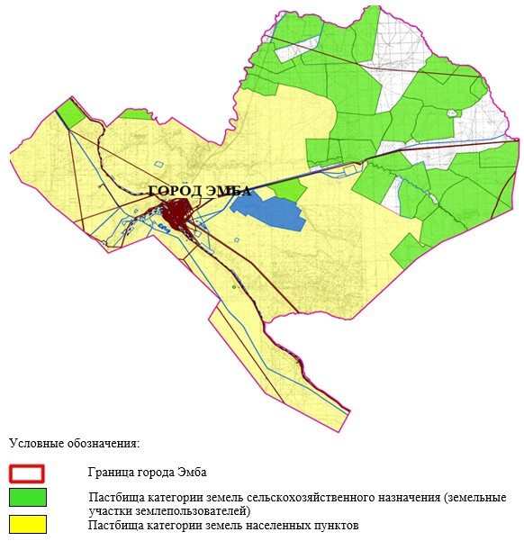

Приложение 2 к Плану по управлению пастбищами и их использованию в городе Эмба на 2021-2022 годы
Приемлемые схемы пастбищеоборотов

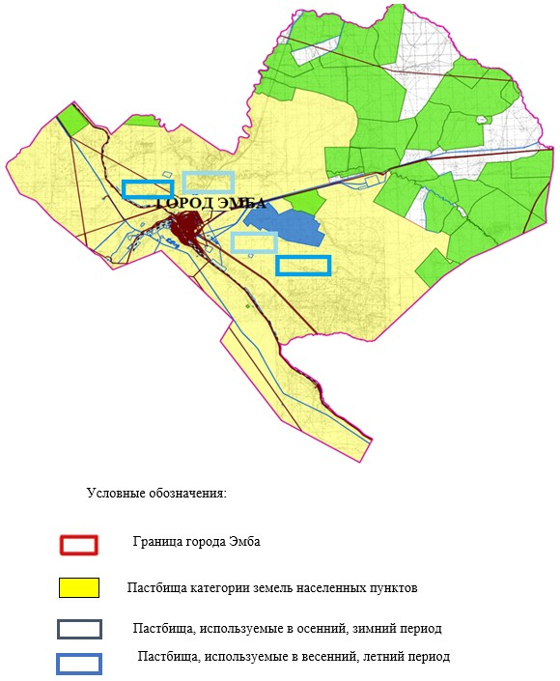

Приложение 3 к Плану по управлению пастбищами и их использованию в городе Эмба на 2021-2022 годы
Карта с обозначением внешних и внутренних границ и площадей пастбищ, в том числе сезонных, объектов пастбищной инфраструктуры

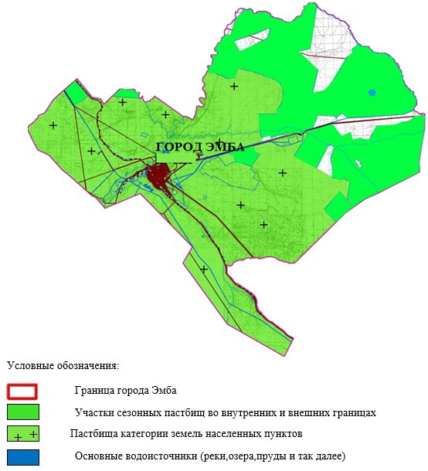

Приложение 4 к Плану по управлению пастбищами и их использованию в городе Эмба на 2021-2022 годы
Схема доступа пастбищепользователей к водоисточникам (озерам, рекам, прудам, копаниям, оросительным или обводнительным каналам, трубчатым или шахтным колодцам), составленная согласно норме потребления воды

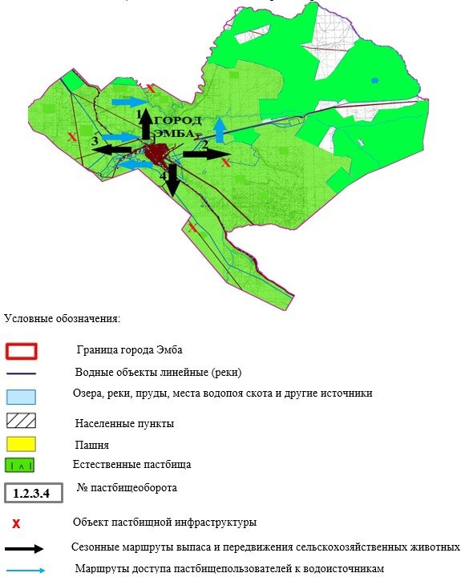

Приложение 5 к Плану по управлению пастбищами и их использованию в городе Эмба на 2021-2022 годы
Схема перераспределения пастбищ для размещения поголовья сельскохозяйственных животных физических и (или) юридических лиц, у которых отсутствуют пастбища, и перемещения его на предоставляемые пастбища

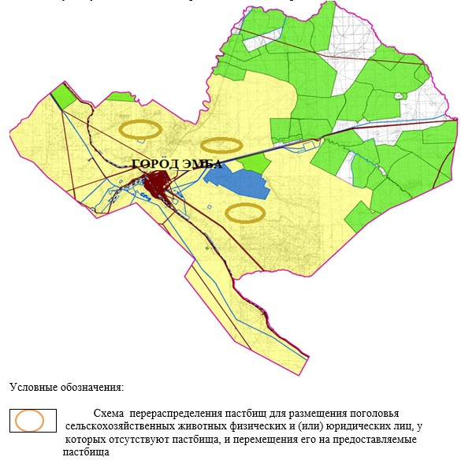

Приложение 6 к Плану по управлению пастбищами и их использованию в городе Эмба на 2021-2022 годы
Схема размещения поголовья сельскохозяйственных животных на отгонных пастбищах физических и (или) юридических лиц, не обеспеченных пастбищами, расположенными при городе

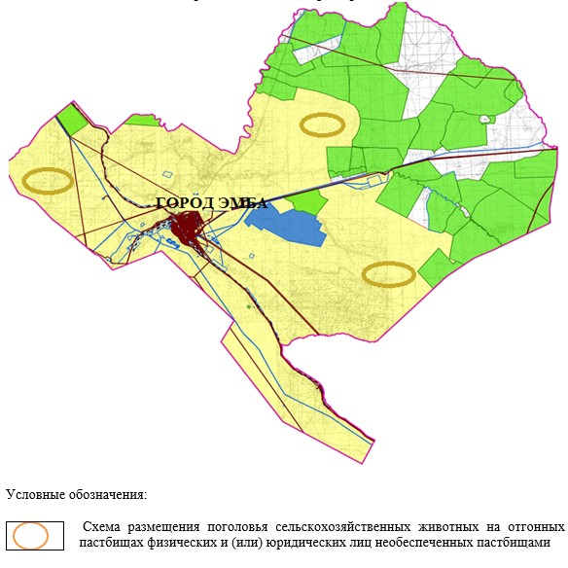

Приложение 7 к Плану по управлению пастбищами и их использованию в городе Эмба на 2021-2022 годы
Календарный график по использованию пастбищ, устанавливающий сезонные маршруты выпаса и передвижения сельскохозяйственных животных
№ | Наименование  города | Количество загонов в 2021 году |  |  |  | Количество загонов в 2022 году
 |  | 1 | 2 | 3 | 4 | 1 | 2 | 3 | 4
1 | Эмба | ВЛС | ЛС | ОЗ | ЛОС | ВЛС | ЛС | ЛОС | ОЗ
Примечание: расшифровка аббревиатур:
ВЛС – весенне-летний сезон;
ЛОС – летне-осенний сезон;
ЛС – летний сезон;
ОЗ – отдыхающий загон.
Приложение 8 к решению Мугалжарского районного маслихата от 29 июля 2021 года № 73
План по управлению пастбищами и их использованию в городе Жем на 2021-2022 годы
Настоящий План по управлению пастбищами и их использованию в городе Жем на 2021-2022 годы (далее - План) разработан в соответствии с Законом Республики Казахстан от 23 января 2001 года "О местном государственном управлении и самоуправлении в Республике Казахстан", Законом от 20 февраля 2017 года "О пастбищах", Приказом заместителя Премьер-Министра Республики Казахстан - Министра сельского хозяйства Республики Казахстан от 24 апреля 2017 года № 173 "Об утверждении Правил рационального использования пастбищ" (зарегистрированным в Реестре государственной регистрации нормативных правовых актов № 15090), приказом Министра сельского хозяйства Республики Казахстан от 14 апреля 2015 года № 3-3/332 "Об утверждении предельно допустимой нормы нагрузки на общую площадь пастбищ" (зарегистрированным в Реестре государственной регистрации нормативных правовых актов № 11064).
План принимается в целях рационального использования пастбищ, устойчивого обеспечения потребности в кормах и предотвращения процессов деградации пастбищ.
План содержит:
15) схему (карту) расположения пастбищ на территории города Жем в разрезе категорий земель, собственников земельных участков и землепользователей на основании правоустанавливающих документов (приложение 1);
16) приемлемые схемы пастбищеоборотов (приложение 2);
3) карту с обозначением внешних и внутренних границ и площадей пастбищ, в том числе сезонных, объектов пастбищной инфраструктуры (приложение 3);
4) схему доступа пастбищепользователей к водоисточникам (озерам, рекам, прудам, копаням, оросительным или обводнительным каналам, трубчатым или шахтным колодцам), составленную согласно норме потребления воды (приложение 4);
5) схему перераспределения пастбищ для размещения поголовья сельскохозяйственных животных физических и (или) юридических лиц, у которых отсутствуют пастбища, и перемещения его на предоставляемые пастбища (приложение 5);
6) схему размещения поголовья сельскохозяйственных животных на отгонных пастбищах физических и (или) юридических лиц, не обеспеченных пастбищами, расположенными в городе (приложение 6);
7) календарный график по использованию пастбищ, устанавливающий сезонные маршруты выпаса и передвижения сельскохозяйственных животных (приложение 7);
8) иные требования, необходимые для рационального использования пастбищ на соответствующей административно-территориальной единице.
План принят с учетом сведений о состоянии геоботанического обследования пастбищ, сведений о ветеринарно-санитарных объектах, данных о численности поголовья сельскохозяйственных животных с указанием их владельцев - пастбищепользователей, физических и (или) юридических лиц, данных о количестве гуртов, отар, табунов, сформированных по видам и половозрастным группам сельскохозяйственных животных, сведений о формировании поголовья сельскохозяйственных животных для выпаса на отгонных пастбищах, особенностей выпаса сельскохозяйственных животных на культурных и аридных пастбищах, сведений о сервитутах для прогона скота и иных данных, предоставленных государственными органами, физическими и (или) юридическими лицами.
Общая площадь территории города Жем 20 804 гектаров, из них пастбищные земли – 20423 гектар, прочие угодий – 381 гектаров.
По категориям земли подразделяются на:
земли населенных пунктов – 20804 гектаров.
По природным условиям территория города Жем по агроклиматическим показателям относится к сухостепной зоне, характеризуется суровой длительной зимой, кратковременным жарким летом, резкими противоречиями температур зимы и лета, малым количеством годовых осадков, засухой. Растительный покров разнообразен, разнотравно-типчаково-ковыльной и типчаково-ковыльной, таволга зверовоелистной-карагана кустарниковой растительностью. Почвы в основном каштановые и темнокаштановые, малогумусные. Отдельные территорий города Жем представляют собой полого-увалистую равнину, довольно сильно изрезанную балками. Растительный покров формируется в условиях недостаточного и неустойчивого увлажнения, в целом носит степной характер и отличается небольшой видовой растительностью. Травостой используется как весенно-летне-осенние пастбища, где позволяет условия рельефа выкашивается на сено. Эффективное использование пастбищ, предотвращение его износа связано с размещением каждого скота в зависимости от его хорошо потребляемой травы. Если характеризовать в целом пастбища города Жем, то их производительность непостоянна, меняется из года в год в зависимости от количества дождя и снега. Урожайность травы может варьироваться от 1,0 до 3 центнера с гектара, в зависимости от погодных условий. Малочисленность травы пастбищ и разовщенность используемых сезонных пастбищ требует выпаса скота в отдаленных весенних, летних и осенне-зимних пастбищах.
На 1 января 2021 года в городе Жем насчитывается (личное подворье населения) 172 голов крупного рогатого скота, из них 105 головы маточного поголовья, 613 овец и коз, 25 голов лошадей.
Площадь пастбищ составляет 20423 гектар.
В городе Жем имеется 1 ветеринарный пункт, 1 скотомогильник.
Пастбищный корм составляет значительную долю рациона животных. В траве содержится намного больше питательных веществ, чем в сене. Пастбищное содержание скота способствует хорошему развитию и усиливает рост животных, создаются благоприятные условия для получения здорового приплода.
В городе Жем ясно наблюдается сезонный характер природных пастбищ. На территории города Жем культурные и аридные пастбища отсутствуют. Все пастбища делятся на участки (загоны), количество и размеры которых зависят от урожайности пастбища, количества скота и нормы скармливания зеленой травы. Для того, чтобы пастбища вокруг города отдышались, отдохнули, следует использовать сезонные пастбища путем традиционных выездов, на дальних сезонных пастбищах следует пасти скот на заранее установленных участках. Эффективное использование пастбищ производится путем чередования его различных схем. Под пастбищеоборотом понимается система мер, направленная на улучшение природных пастбищ от одного года или повторяющиеся через несколько лет без снижения его продуктивности. В целом, применение пастбищеоборота и системы использования окружения, чередование по сезонам, позволяет сохранить продуктивность растений.
Максимально удобное для пастбищ города Жем с распространенной полынью и различными травами – во все сезоны, по порядку, ежегодный выпас скота с составлением 4-поясного пастбищеоборота. Каждый загон должен быть использован только в течение одного сезона, если участок используется весной, в следующем году этот участок должен использоваться летом, а в следующем году осенью. Только в этом случае растительность пастбищ можеть дать семена и изношенные участки могут восстановить прежнюю производительность.
Регулирование пастбищного процесса, загонная очередность выпаса, удобрения, подсевы растений повышают общую продуктивность пастбищ и обеспечивают их сохранность.
В городе Жем сервитуты для прогона скота не установлены.
На основании вышеизложенного, согласно статьи 15 Закона Республики Казахстан "О пастбищах" для нужд местного населения (город Жем) по содержанию маточного (дойного) поголовья сельскохозяйственных животных при имеющихся пастбищных угодьях населенных пунктов в размере 1050 гектаров, при норме нагрузки 10 гектаров/голов потребность не возникает.
Имеется потребность пастбищных угодий по выпасу других сельскохозяйственных животных местного населения в размере 18 259 гектаров, при норме нагрузки на голову крупного рогатого скота – 10 гектаров/голов, овцы и козы – 2 гектара/голов, лошадей – 12 гектаров/голов.
Потребность:
для крупного рогатого скота - 172 голов х 10 гектаров/голов = 1 720 гектаров;
для овец и коз - 613 голов х 2 гектара/голов = 1223 гектара;
для лошадей - 25 голов х 12 гектаров/голов = 300 гектаров.
1720+1226+300 = 3 246 гектаров.
Приложение 1 к Плану по управлению пастбищами и их использованию в городе Жем на 2021-2022 годы
Схема (карта) расположения пастбищ на территории города Жем в разрезе категорий земель, собственников земельных участков и землепользователей на основании правоустанавливающих документов

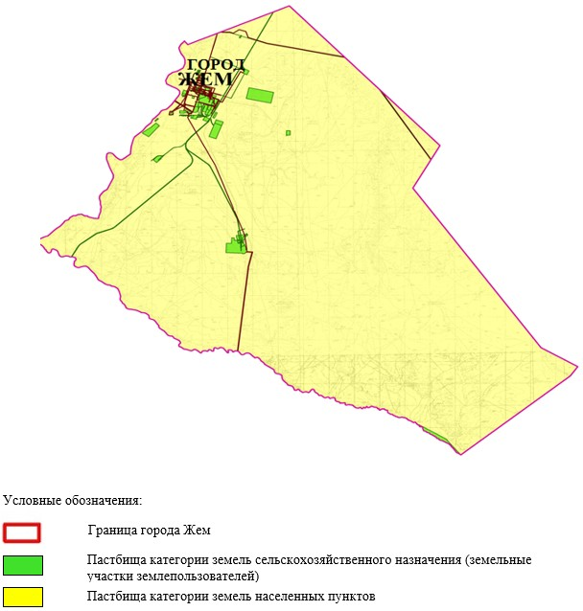

Приложение 2 к Плану по управлению пастбищами и их использованию в городе Жем на 2021-2022 годы
Приемлемые схемы пастбищеоборотов

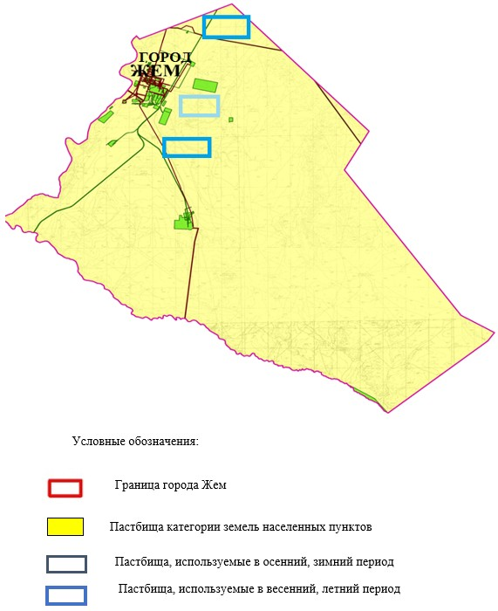

Приложение 3 к Плану по управлению пастбищами и их использованию в городе Жем на 2021-2022 годы
Карта с обозначением внешних и внутренних границ и площадей пастбищ, в том числе сезонных, объектов пастбищной инфраструктуры

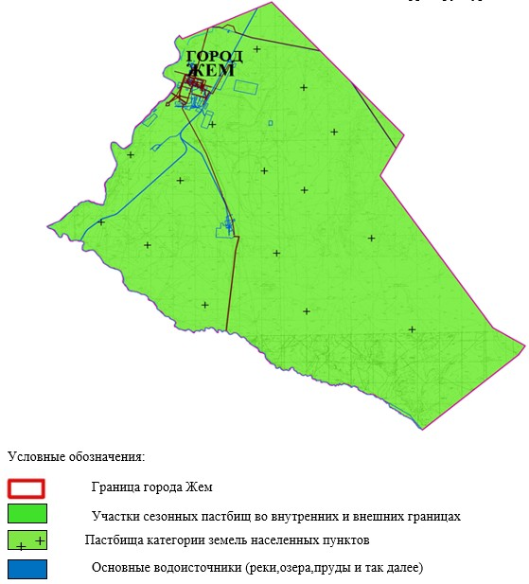

Приложение 4 к Плану по управлению пастбищами и их использованию в городе Жем на 2021-2022 годы
Схема доступа пастбищепользователей к водоисточникам (озерам, рекам, прудам, копаниям, оросительным или обводнительным каналам, трубчатым или шахтным колодцам), составленная согласно норме потребления воды

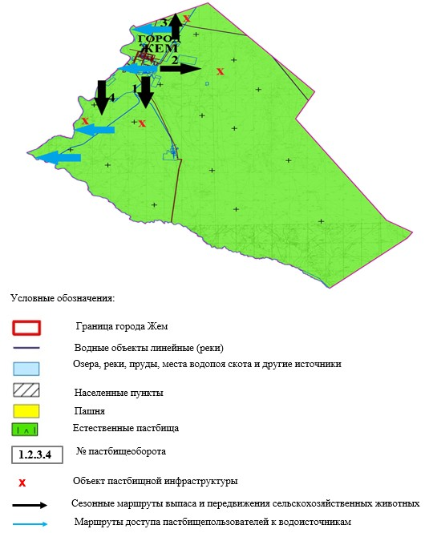

Приложение 5 к Плану по управлению пастбищами и их использованию в городе Жем на 2021-2022 годы
Схема перераспределения пастбищ для размещения поголовья сельскохозяйственных животных физических и (или) юридических лиц, у которых отсутствуют пастбища, и перемещения его на предоставляемые пастбища

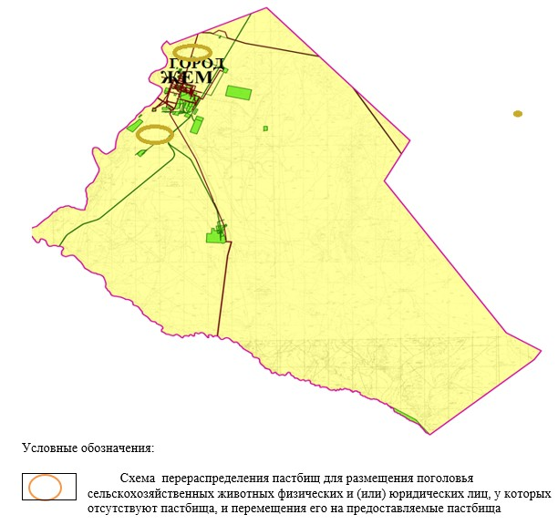

Приложение 6 к Плану по управлению пастбищами и их использованию в городе Жем на 2021-2022 годы
Схема размещения поголовья сельскохозяйственных животных на отгонных пастбищах физических и (или) юридических лиц, не обеспеченных пастбищами, расположенными при городе

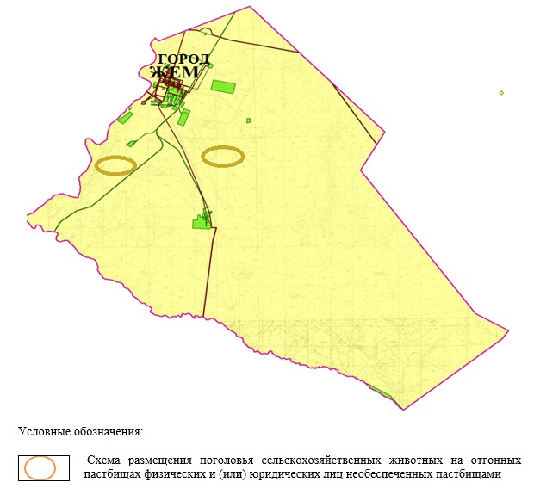

Приложение 7 к Плану по управлению пастбищами и их использованию в городе Жем на 2021-2022 годы
Календарный график по использованию пастбищ, устанавливающий сезонные маршруты выпаса и передвижения сельскохозяйственных животных
№ | Наименование  города | Количество загонов в 2021 году |  |  |  | Количество загонов в 2022 году
 |  | 1 | 2 | 3 | 4 | 1 | 2 | 3 | 4
1 | Жем | ВЛС | ЛС | ОЗ | ЛОС | ВЛС | ЛС | ЛОС | ОЗ
Примечание: расшифровка аббревиатур:
ВЛС – весенне-летний сезон;
ЛОС – летне-осенний сезон;
ЛС – летний сезон;
ОЗ – отдыхающий загон.

© 2012. РГП на ПХВ «Институт законодательства и правовой информации Республики Казахстан» Министерства юстиции Республики Казахстан

